
文档编号 | CSB-01
版 本 号 | V3.0
发 放 号 | F01
受控状态 | 受控

易联众集成平台
场景定义说明书
-省人民医院_互联网医院_集成平台接口文档

编制人：医疗产品中心 | 编制日期：2019-04-18
审核人： | 审核日期：
批准人： | 批准日期：

易联众信息技术股份有限公司

变更记录
序号 | 版本号 | 修改内容 | 修改人/日期 | 批准人/日期
1 | 1.1 | 增加6.2.11获取患者账户余额、6.2.12获取医生职称对应的挂号费用、6.2.13获取医生对患者的处方信息工3个接口 | 徐庆联/19-05-16
 | 1.2 | 新增患者诊断同步场景 | 王威/2019-05-21
 | 1.3 | 查询候诊列表新增QPD-8患者ID QPD-9卡号 QPD-10卡类型  发送叫诊应诊诊结重呼信息新增 PV1-号源ID pv1-2挂号号 和PID段调整  查询患者就诊科室 新增 QPD-7卡号 QPD-8卡类型 RDT-5医院ID  查询患者就诊医生新增QPD-11卡号 QPD-12卡类型  获取患者账户余额 新增QPD-11医院ID  获取医生职称对应的挂号费用 新增QPD-6卡号 QPD-7卡类型 RDT-8号源ID RDT-9医院ID  新增患者候诊状态同步场景  获取医生对患者的处方信息场景修改 | 王威/2019-05-22
 | 1.4 | 6.2.4查询患者就诊科室出参增加外部科室ID，6.2.5查询就诊医生出参增加外部医生ID | 徐庆联/19-05-23
 | 1.5 | 增加接口6.2.17HIS推送患者的处方信息 | 徐庆联/19-05-23
 | 1.6 | 6.2.7第三方获取号源\时间列表接口添加RDT-20挂号类别ID | 徐庆联/19-05-24
 | 1.7 | 增加6.2.18医生端PAD绑定，6.2.19医生登录通知2个接口 | 徐庆联/19-05-24
 | 1.8 | 6.2.1查询患者诊断信息接口入参增加QPD-6卡号 | 徐庆联/19-05-29
 | 1.9 | 增加6.2.20通知HIS修改挂号号下的处方状态  、6.2.21查询挂号号下的处方状态接口 | 徐庆联/19-05-30

前言
集成平台（ESB）是面向SOA架构，为解决医院内部系统紧密耦合而研发的数据传输平台。它是传统中间件技术与XML、消息服务等技术相互结合的产物，可以消除不同应用之间的技术差异，让不同的应用服务器协调运作，实现了不同服务之间的通信与整合。
集成平台以标准形式开放交互服务，通过中间层进行数据传输，打断系统间的紧耦合，使医院各个系统之间的数据通信更加粒子化，公用化，从而实现业务系统的插拔式接入。

设计目标
ESB的目标是实现院内系统之间的互联互通，分析交互逻辑使服务粒子化，解禁各个系统间的紧耦合，实现应用系统的真正插拔接入，从而除去信息孤岛；在面向数据结构方面实现交互内容的标准化（采用HL7国际标准），提供有效的共享数据；结合以上内容最终提供更加信息化，智慧化的医疗信息交互平台。

设计原则
ESB产品底层基于IBM message queue与IBM message broker进行开发，有较高的处理性能和运行稳定性；
ESB产品设计基于分布式部署，采用IBM message queue之间的传输实现各个系统之间的互联互通；
ESB原则上不主动捕获数据库中的数据信息，可由用户指定被动触发获取数据库数据，组装发送；
ESB原则上只通过MQ与业务系统的程序对接，使用MB与业务系统的数据库进行对接，当有特殊要求需要MB发送除MQ交互类型外的其他通信协议的消息时，才会使用MB与业务系统的程序进行对接。
ESB在数据传输的过程中使用HL7标准数据传输格式，只有当遇到HL7未定义的数据集时，使用自定义的固定格式传输数据。

系统概述
集成平台使用IBM提供的引擎为基础，以websphere message queue为主要消息负载工具，采用多服务器分布式部署方式，将各个系统连接至平台后，再通过平台传输队列将消息数据送达到目标MQ（websphere message queue，以下简称MQ）队列，目标系统从对应MQ队列中取得数据消息，实现互联互通。
在具体的业务交互中，根据不同交互需求，设计不同的交互服务，提供数据更方便的传输。

系统接口方案

字典同步接口方案
字典的同步走的都是消息流格式，消息采用的是HL7国际标准协议，从而实现在了数据交互的标准化、规范化。

触发字典同步
此次的字典同步功能，可以采用的方法，就是触发字典同步的方案；通过数据库的触发机制，一旦有数据库的字典表发生变更，则调用接入集成平台的WebService服务，集成平台对字典表实现多个系统的分发功能，集成平台明确对下游分发的系统，调用分发字典的WebService服务，从而实现最终的字典同步的功能。

改造字典同步
字典同步还是通过厂商的改造来实现，通过与字典维护系统产商的协作，对字典的变更时的上游系统产商改造一个WebService服务接入集成平台,接入服务的消息采用的是HL7的标准格式，集成平台通过配置的分发字典的内容，分发到指定的系统中；并对下游系统的产商改造一个同步字典的WebService服务，从而实现最终的字典同步的功能。

业务接口方案

改造业务系统
集成平台业务接口的方案，强烈建议采用此方案，该方案可以保证业务系统与集成平台运行的稳定性。接入集成平台的接口方式，本集成平台支持多种方式，目前主要采用WebService与Socket方式，但是推荐采用WebService服务的接入方式。业务系统的改造方法是通过上游系统改造业务流程，组装HL7业务消息，然后发起相关的业务消息到集成平台，集成平台通过业务流程的配置，发送到指定的下游系统，下游系统通过改造接收集成平台发送的消息，然后解析该消息，处理消息要执行的内容，从而实现数据的交互。

触发业务
不建议采用此方案，该方案是系统产商不配合的情况下采用的方案，不能保证业务系统与集成平台运行的稳定性。了解业务系统的相关数据库，通过触发业务表调用WebService服务，WebService服务组装HL7业务消息，然后发起相关的业务消息到集成平台，集成平台通过业务流程的配置，发送到指定的下游系统；下游系统通过改造接收集成平台发送的消息，然后解析该消息，处理消息要执行的内容；下游系统不改造时，采用调用WebService服务，对下游系统的业务表进行直接的操作处理，从而实现数据的交互。
注：该方案有可以数据交互不完整，接口运行不稳定的情况，强烈建议不采用此方案。

总体架构图

HL7消息说明

总体要求
- 所有消息采用UTF-8无BOM编码传输.
- 每个段以换行符结束.
- 通讯采用webservice 方式.
- 特殊字符处理规则:
\H\ | start highlighting | 强调开始
\N\ | normal text (end highlighting) | 强调结束
\F\ | field separator | |
\S\ | component separator | ^
\T\ | subcomponent separator | &
\R\ | repetition separator | ~
\E\ | escape character | \
\Xdddd...\ | hexadecimal data | 十六进制的解析由发送方与接收方协商,平台无特殊规定.
TOTAL CHOLESTEROL 180 \F\90 - 200\F\
\S\----------------\S\
↑↑↑↑↑↑传输为↑↑↑↑↑↑
↓↓↓↓↓↓显示为↓↓↓↓↓↓
TOTAL CHOLESTEROL 180 |90 - 200|
^----------------^
- 格式化文本(数据类型为FT时)
.sp <正数> | 结束当前行,空<正整数>行,如果只有.sp则为空格,空<正整数>行后,水平字符位置不变.
.br | 开始新行,水平字符位置置于左对齐.
.fi | 默认,自动换行.
.nf | 取消自动换行.
.in <number> | 缩进<整数>个空格,只能用于行首.
.ti <number> | 临时缩进<整数>个空格,只能用于行首.
.sk < number> | Skip <number> spaces to the right.
.ce | 另起一行居中.
- webservice请求服务超时建议设置为60秒以上,具体错误响应与重发由双方厂商协商.
- 示例消息
接口方式 | HL7+WebService，平台提供服务第三方系统调用
接口方法 | ServiceApply
接口描述 | ESB对外提供调用的服务接口
请求消息：
传入参数 | 释义 | 数据类型 | 约束 | 说明
messageName | 消息名称 | String
messageContent | 消息内容 | String |  | HL7格式的消息内容
messageType | 消息类型 | String |  | 固定填写HL7
targetMessageName | 消息标识 | String
systemName | 系统名称 | String
示例
<soapenv:Envelope xmlns:soapenv="http://schemas.xmlsoap.org/soap/envelope/"xmlns:esb="http://esb.ibm.ylz.com/">
<soapenv:Header/>
<soapenv:Body>
<esb:ServiceApply>
<!--可选不用填写:-->
<esb:messageName></esb:messageName>
<!--消息内容:-->
<esb:messageContent>
<![CDATA[MSH|^~\&|HIS|SFPH|EMR|SFPH|20140626114850.755|N|ZKS^Z01^ZKS_Z01|EmrGetHisDept-20140626114850755|P|2.7
Z01|0|部门ID|部门名称|部门性质|实有床位|开放床位数|预缴金下限，第一次预缴金的下限|催款下限，病区提示催款的下限|记账下限，病区病人实际余额的下限|允许欠费上限|对应门诊科室|对应住院科室|病区急诊床位数|科室共享床位数|拼音首码|五笔首码|操作人|操作时间
]]>
</esb:messageContent>
<!--固定填写HL7:-->
<esb:messageType>HL7</esb:messageType>
<!--可选不用填写:-->
<esb:targetMessageName></esb:targetMessageName>
<!--系统名称TIS:-->
<esb:systemName>TIS</esb:systemName>
</esb:ServiceApply>
</soapenv:Body>
</soapenv:Envelope>
应答消息：
返回参数 | 释义 | 数据类型 | 约束 | 说明
Code | 响应码 | String |  | 1—成功，其它失败
:Message | 响应消息 | String |  | HL7格式的消息内容
示例
<NS1:Envelope xmlns:NS1="http://schemas.xmlsoap.org/soap/envelope/">
<NS1:Body>
<NS2:ServiceApplyResponse xmlns:NS2="http://esb.ibm.ylz.com/">
<NS2:ServiceApplyResult>
<NS2:Code>1</NS2:Code>
<NS2:Message>MSH|^~\&amp;|SendTest1|Sendfac1|Receiveapp1|Receivefac1|200603081747|security|ACK^R01^ACK|HIS_Admit-20140626114850755(发送时间)|P^I|2.7||||||ASCII|||arf^1.2.3^3.4.5^DNS
MSA|AA|HIS_Admit-20140626114850755(发送时间)
ERR|PID^3^2^100|PV1^3^2|100|E||apperrorparmisST</NS2:Message>
</NS2:ServiceApplyResult>
</NS2:ServiceApplyResponse>
</NS1:Body>
</NS1:Envelope>
- 消息说明
注意:编码应为UTF-8 无BOM
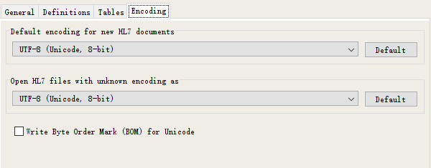
- 段说明
规则介绍:
- Opt说明：
R - 必须的。
RE- 但可能是空的:要求字段或数据类型组件描述必须规定当字段或数据类型组件可能是空的。
O - 可选择的,可选时可以空不填。
C - 在触发事件或其他字段中是有条件的。紧接着描述信息段属性的表格的字段定义应祥述此字段的条件性运算法则。
B - 为了与HL7 以前的版本进行兼容而保留。紧接着描述信息段属性的表格的字段定义应指出在以前版本中，此字段的可选择性。
X - 不用于这个触发事件。
W - 撤销的。
- Rep说明：
Y-可重复，重复请使用组件分隔符。
N—不可重复。
对于组件重复~的连接，如A^B^C~A^B^C
对于子组件^的连接,如果处于字段末尾且都是可选择的则后面可省略,若是处在字段中则为空但是要占位。
如:A-F其中C,D,E可选则为A^B^^^^F。如果D,E,F可选且没有值的情况下为A^B^C。

MSH信息头
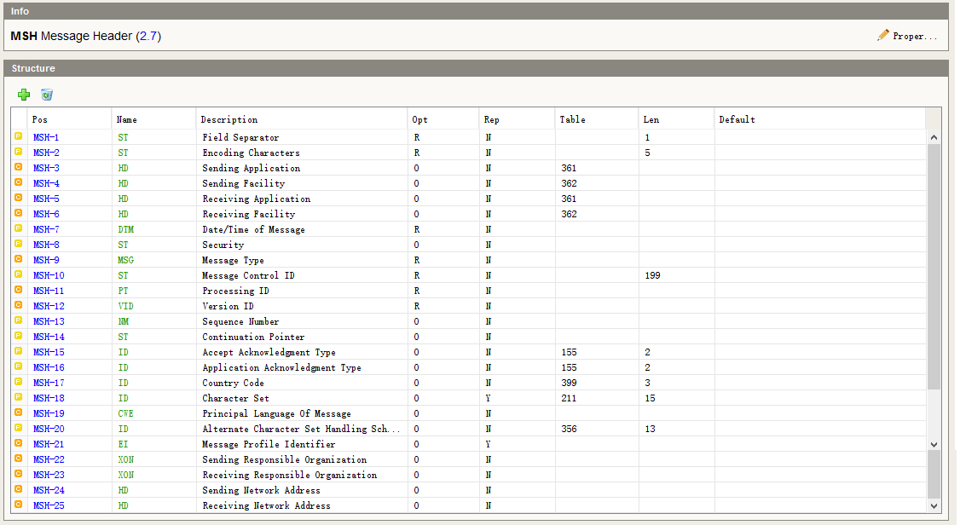
MSH-1 | “|”为HL7推荐段分隔符。
MSH-2 | 组件分隔符，重复分隔符、转义字符、子组件分隔符,请固定使用“^~\&”。
MSH-3 | 发送系统名称，由集成平台统一指定。
MSH-4 | 发送设备名称，可空。
MSH-5 | 接收系统名称，由集成平台统一指定。
MSH-6 | 接收设备名称，可空。
MSH-7 | 发送时间，请使用YYYYMMDDHHMMSS.SSS。请精确到毫秒。
MSH-8 | 安全字段，可空。
MSH-9 | 消息类型，根据集成平台提供的消息文档填写。
MSH-10 | 消息控制ID，控制名称（由集成平台指定）+“-”+发送时间。
MSH-11 | 处理ID，固定P。
MSH-12 | 版本号固定填写2.7。
MSH-22 | 发送组织机构名称^^^^^编码数据来源^^^^组织机构编码
MSH-23 | 接收组织机构名称^^^^^编码数据来源^^^^组织机构编码

UAC资源组段
UAC-1 | 身份验证类型
  Value | Description | Comment
  KERB | Kerberos Service Ticket | Structure defined by RFC 1510
  SAML | Authenticated User Identity Assertion | XML structure defined by the OASIS Security Assertion Markup Language (SAML) specification
UAC-2 | 用户认证凭据：  发送系统名称^text^^A^用户ID-用户密码

EVN事件类型
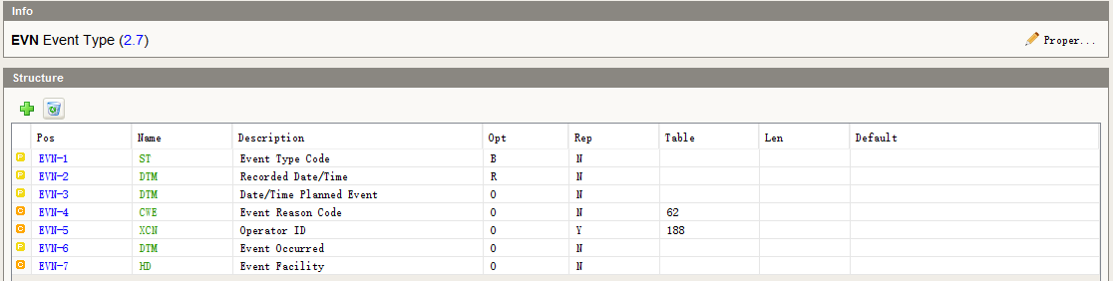
EVN-1 | 空，仅作为兼容保留，v2.7移除。
EVN-2 | 事件记录时间，必填，可使用当前系统时间，请使用YYYYMMDDHHMMSS.SSS，请精确到毫秒。
EVN-3 | 空。计划事件发生时间。
EVN-4 | 事件原因编码。
EVN-5 | 操作员ID^操作员姓名。
EVN-6 | 事件实际发生时间。
EVN-7 | 操作员科室ID^操作员科室名称。

PID患者识别
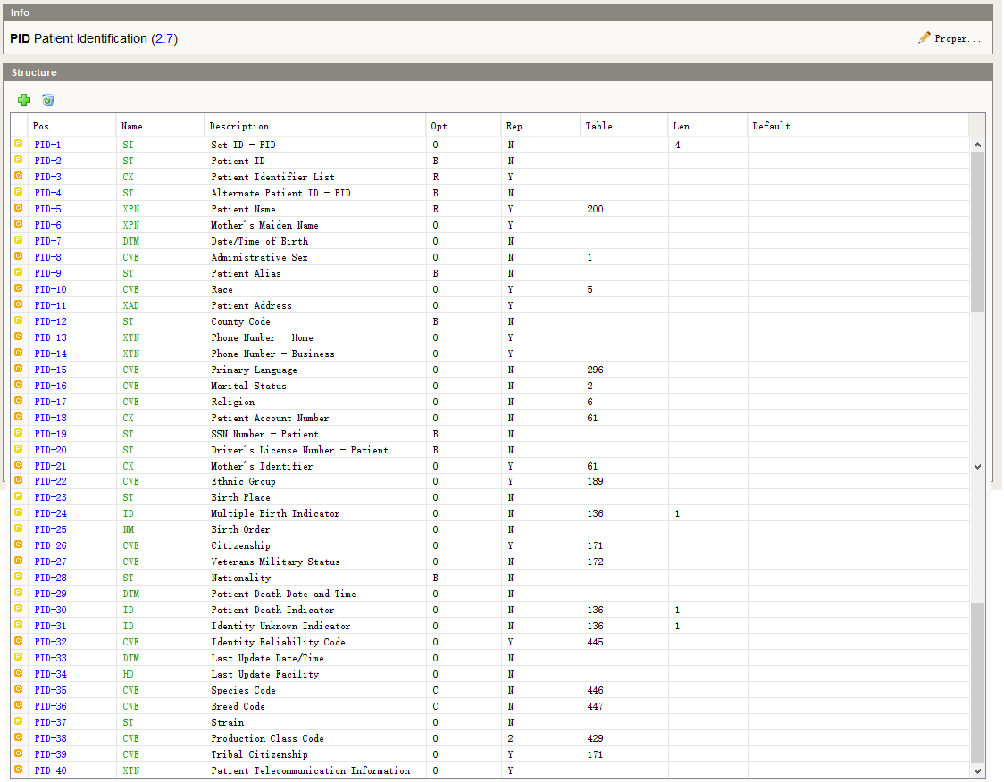
PID-1 | 序号。
PID-2 | 兼容字段，2.7版本使用PID-3代替。
PID-3 | 病人标识表，必填，病人ID^^^签发机构^PID~身份证件编号^^^签发机构^身份证件类型~病案号^^^签发机构^MRID~医院就诊卡号^^^签发机构^HMCID  国家标准CV02.01.101  签发机构  院内编码字典表
  Value | Description
  01 | 居民身份证
  02 | 居民户口簿
  03 | 护照
  04 | 军官证
  05 | 驾驶证
  06 | 港涣居民来往内地通行证
  07 | 台湾居民来往内地通行证
  99 | 其他法定有效证件
  Value | Description
  0 | 医院
  1 | 社保
  Value | Description
  PID | 病人ID
  MRID | 病案号
  SSCID | 社保卡号
  SSID | 社会保障号
  HMCID | 医院就诊卡号
  HRID | 健康档案号
  LMID | 本地患者主索引号
PID-4 | 兼容字段，2.7版本使用PID-3代替。
PID-5 | 病人姓名，必填。
PID-6 | 空。母亲婚前姓。
PID-7 | 出生日期YYYYMMDD。
PID-8 | 性别：GB/T 2261.2-2003。
  Value | Description
  0 | 未知的性别
  1 | 男性
  2 | 女性
  9 | 未说明的性别
PID-9 | 空。病人别名。
PID-10 | 籍贯
PID-11 | 地址。书写格式为：街道（详细地址）^县^城市（地区）^省^邮政编码^国家^地址类型。该字段可重复。  地址类型：
  Value | Description
  1 | 现住地地址
  2 | 户口地址
  3 | 出生地
PID-12 | 空。国家代码，不填，2.7版本废除。
PID-13 | 联系电话1^^PH。
PID-14 | 联系电话2^^PH。约定如果只有一个号码，填PID-13；如有多个，可选填PID-14。
PID-15 | 空。母语。
PID-16 | 婚姻状况:GB/T 2261.2-2003。
  Value | Description
  10 | 未婚
  20 | 已婚
  21 | 初婚
  22 | 再婚
  23 | 复婚
  30 | 丧偶
  40 | 离婚
  90 | 其他
PID-17 | 空。宗教信仰。
PID-18 | 空。患者帐号（病人财务方面账号）。
PID-19 | 空，PID-3代替。
PID-20 | 空。驾驶执照号。
PID-21 | 母亲标识，患者母亲ID^母亲的身份证号。主要用于新生儿。
PID-22 | 民族。参考国标GB/T 3304-1991 01汉族,02蒙古族,03回族,04藏族,05维吾尔族,06苗族,07彝族,08壮族,09布依族,10朝鲜族,11满族,12侗族,13瑶族,14白族,15土家族,16哈尼族,17哈萨克族,18傣族,19黎族,20傈傈族,21佤族,22畲族,23高山族,24拉祜族,25水族,26东乡族,27纳西族,28景颇族,29柯尔克孜族,30土族,31达斡尔族,32仫佬族,33姜族,34布朗族,35撒拉族,36毛难族,37仡佬族,38锡伯族,39阿昌族,40普米族,41塔吉克族,42怒族,43乌孜别克族,44俄罗斯族,45鄂温克族,46崩龙族,47保安族,48裕固族,49京族,50塔塔尔族,51独龙族,52鄂伦春族,53赫哲族,54门巴族,55珞巴族,56基诺族,97其他,98外国血统
PID-23 | 出生地。
PID-24 | 空。多胞胎标识，
PID-25 | 空。出生顺序，
PID-26 | 国籍。参考GB/T2659-2000。
PID-27 | 空。
PID-28 | 空，改用PID-26代替。
PID-29 | 病人死亡日期时间YYYY[MM[DD[HH[MM[SS]]]]]。
PID-30 | 患者死亡标识。Y-已亡 N-未亡。
PID-31 | 空。未知身份标识，
PID-32 | 空。身份可信度代码。
PID-33 | 病人信息最后更新日期时间YYYY[MM[DD[HH[MM[SS]]]]]。
PID-34 | 年龄。
PID-35 | 空。
PID-36 | 职业。参见GB/T 6565-2009
PID-37 | 工作单位名称。
PID-38 | 血型标识符^血型文本^^Rh(D)血型代码^ Rh(D)血型文本。
  CV04.50.004 ABO血型代码表 |  |  | CV04.50.019 Rh(D)血型代码
  1 | A型 |  | 1 | 阴性
  2 | B型 |  | 2 | 阳性
  3 | O型 |  | 3 | 不详
  4 | AB型 |  | 4 | 未查
  5 | 不详
PID-39 | 空。
PID-40 | 空。

NK1关系联系人
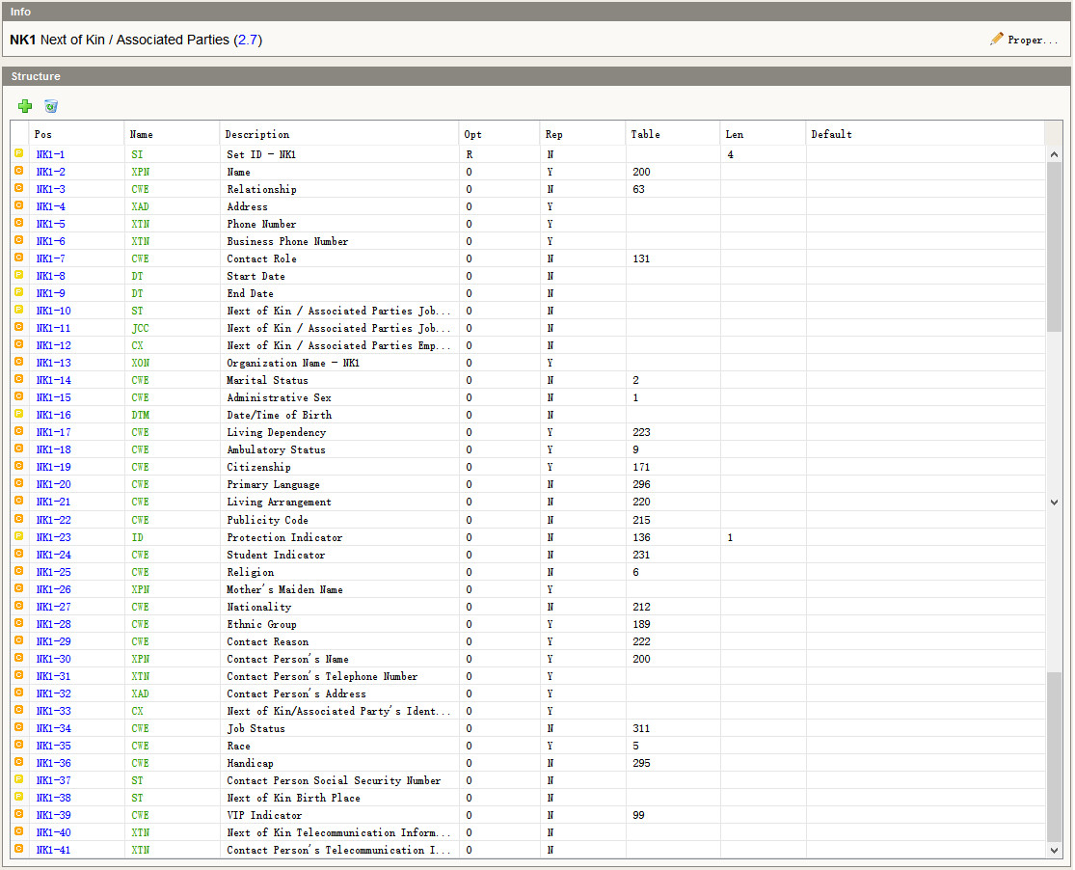
NK1-1 | 序号，联系人序号，必填。如有2位联系人，这包含两个NK1段，第一联系人填写1，第二联系人填写2，以此类推。
NK1-2 | 姓名。近亲或相关组织名称。
NK1-3 | 患者与联系人关系。1-8 参见GB/T 4761-2008
  Value | Description
  0 | 本人或户主
  1 | 配偶
  2 | 子
  3 | 女
  4 | 孙子、孙女、或外孙子、外孙女
  5 | 父母
  6 | 祖父母或外祖父母
  7 | 兄、弟、姐、妹
  8 | 其他
  9 | 单位
NK1-4 | 联系人地址。书写格式为：街道（详细地址）^县^城市（地区）^省^邮政编码^国家^地址类型。该字段可重复。
  Value | Description
  1 | 现住地地址
  2 | 户口地址
NK1-5 | 联系人电话号码^^PH。
NK1-6 | 联系人电话号码2^^PH。
NK1-7 | 空。
NK1-8 | 空。
NK1-9 | 空。
NK1-10 | 空。
NK1-11 | 空。
NK1-12 | 空。
NK1-13 | 联系人单位名称。
NK1-14 | 空
NK1-15 | 联系人性别  GB/T 2261.2-2003
  Value | Description
  0 | 未知的性别
  1 | 男性
  2 | 女性
  9 | 未说明的性别
NK1-16 | 出生日期。
NK1-17 | 空，生活依靠。
NK1-18 | 空，行走状况。
NK1-19 | 空，公民权。
NK1-20 | 空，母语。
NK1-21 | 空，生活安排，如独居，家居等。
NK1-22 | 空，公开代码。
NK1-23 | 空，保护标识。
NK1-24 | 空，学生标识。
NK1-25 | 空，宗教信仰。
NK1-26 | 空，母亲婚前姓。
NK1-27 | 国籍。
NK1-28 | 民族。
NK1-29 | 联系原因
NK1-30 | 联系人姓名。当NK1-3为组织时，该字段必填。可重复
NK1-31 | 联系人电话^^PH。可重复
NK1-32 | 联系人地址。书写格式为：街道（详细地址）^县^城市（地区）^省^邮政编码^国家^地址类型，可重复。
NK1-33 | 近亲/相关当事人标识
NK1-34 | 工作状态。
NK1-35 | 种族。
NK1-36 | 功能障碍
NK1-37 | 联系人社会保险号
NK1-38 | 近亲的出生地
NK1-39 | VIP标识
NK1-40 | 近亲的通信信息，可替代NK1-5,NK1-6
NK1-41 | 联系人通信信息，可替代NK1-31

PV1患者就诊
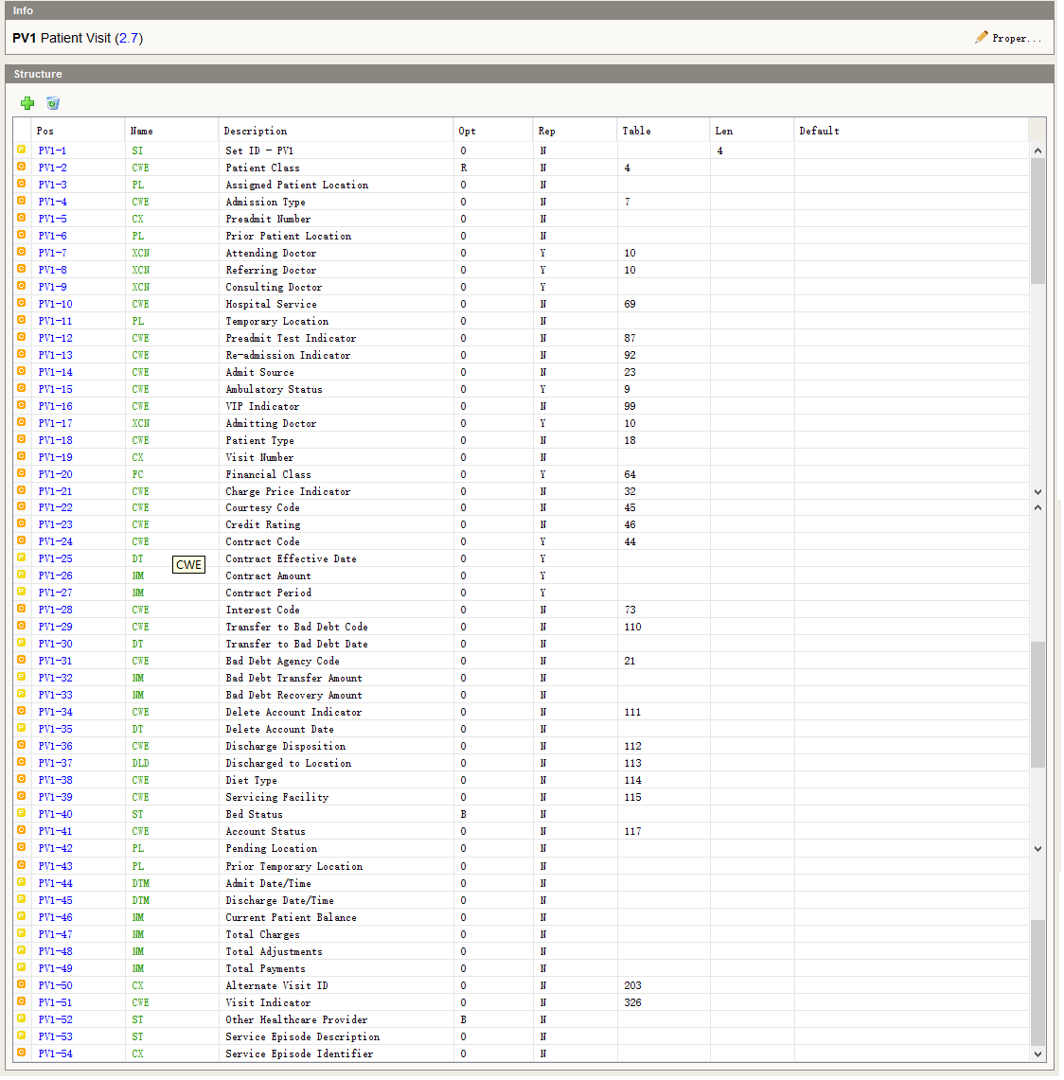
PV1-1 | 序号，第一次出现此段填写1，第二出现填写2，以此类推。填写时请注意此段出现在的消息中是否可重复。
PV1-2 | 患者类别。参考CV09.00.404
  Value | Description
  1 | 门诊
  2 | 急诊
  3 | 住院
  4 | 体检
  9 | 其他
PV1-3 | 病区ID&病区名称^房号^床位ID&床号^科室ID&科室名称^院区标志。住院时床号和病区ID、科室ID必填。
PV1-4 | 病人入院类型ID^入院类型文本  入院类型：参考CV06.00.212
  Value | Description
  1 | 病伤
  2 | 体检
  3 | 分娩
  9 | 其他
PV1-5 | 预入院号，唯一确定患者的预收入院账目的字段。
PV1-6 | 如果患者有转移情况，使用此字段记录转移前的位置，格式参考PV1-3。
PV1-7 | 主管医师。主管医师ID^主管医师名^医师组ID^医师组名称^住院医师ID^住院医师姓名^主治医师ID^主治医师姓名^主任医师ID^主任医师姓名。
PV1-8 | 助理医生，暂用护理信息。护理级别^护理组ID^护理组名称^主管护士ID^主管护士姓名。住院时必填。
PV1-9 | 会诊医生。员工ID^员工姓名。
PV1-10 | 空。住院目的(治疗、分娩、身体检查、计划生育)。住院时必填。
PV1-11 | 空。临时位置，
PV1-12 | 空。预收入院检验标识，标识患者是否完成入院前的相关检查检验。
PV1-13 | 再次入院标识；  空-非再次入院  R-再次入院。
PV1-14 | 入院来源ID^入院来源文本^^^入院状态。参见表CV09.00.403。  CV09.00.403入院途径代码表  入院状态：  正常入院或预约入院
  1 | 门诊
  2 | 急诊
  3 | 其他医院机构转入
  9 | 其他
PV1-15 | 空。走动状况。
PV1-16 | 空。VIP病人标识。
PV1-17 | 收治医生。员工编码^员工姓名。可填。适用住院。
PV1-18 | 患者类型；  1正常 2工伤 3生育 4医保自费入院 9其他
PV1-19 | 就诊号码，此字段作为病人每次就诊的唯一号码(内部号)。门诊患者为挂号ID，住院病人为住院ID。住院ID^^^^IPID; 挂号ID^^^^RID；体检号^^^^PEID
PV1-20 | 空。患者经济状况信息字段。
PV1-21 | 空。
PV1-22 | 特殊病种编码。
PV1-23 | 空。
PV1-24 | 空。合同代码。可以根据具体情况，填写病人的医保信息。
PV1-25 | 空。
PV1-26 | 空。
PV1-27 | 空。
PV1-28 | 空。
PV1-29 | 空。
PV1-30 | 空。
PV1-31 | 空。
PV1-32 | 空。
PV1-33 | 空。
PV1-34 | 空。
PV1-35 | 空。
PV1-36 | 出院处置ID^出院处置文本。国标CV06.00.226  参见CV06.00.226
  Value | Description
  1 | 医嘱离院
  2 | 医嘱转院
  3 | 医嘱转社区/卫生院
  4 | 非医嘱离院
  5 | 死亡
  9 | 其他
PV1-37 | 空。出院去处。
PV1-38 | 空。病人饮食相关说明。
PV1-39 | 空。
PV1-40 | 兼容字段，v2.7移除。
PV1-41 | 病人费用账号状态，可以根据具体情况，变通使用。  如：出院结算标记。
PV1-42 | 空。可代替PV1-40-床位情况的值。
PV1-43 | 空。
PV1-44 | 入院日期时间。格式为YYYY[MM[DD[HH[MM[SS]]]]]。住院时必填。
PV1-45 | 出院日期时间。格式为YYYY[MM[DD[HH[MM[SS]]]]]。出院时必填。
PV1-46 | 病人账户余额。  如：预交金余额。
PV1-47 | 总费用。
PV1-48 | 总优惠金额。
PV1-49 | 总付费金额。
PV1-50 | 住院为住院号^^^^IPNO。门诊为挂号号^^^^MHID/病历号^^^^MRNO。
PV1-51 | 空。
PV1-52 | 住院次数。
PV1-53 | 空。
PV1-54 | 医保住院号^^^^IIPNO, 医保挂号号^^^^IRID。

PV2患者就诊-附加
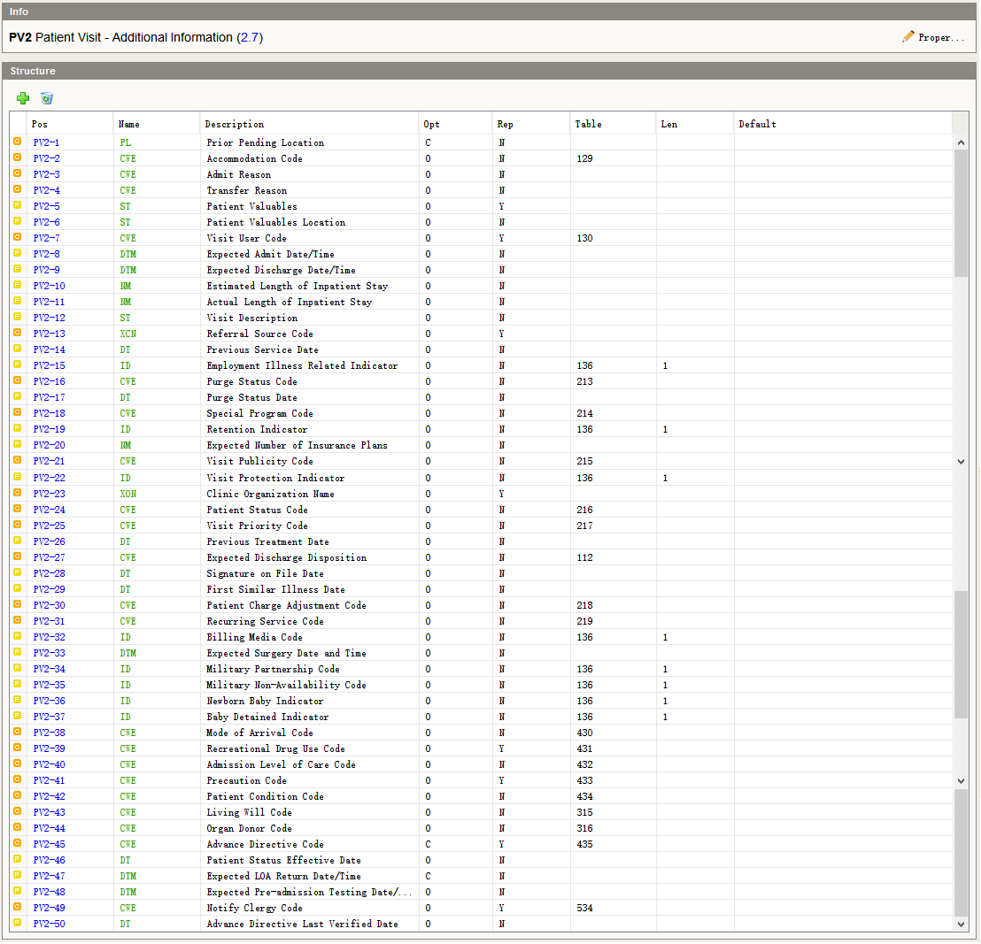
PV2-1 | 此字段在事件A26中必填。其他事件为可选字段，空，前待定位置。
PV2-2 | 空。病人此次就诊床位等信息。
PV2-3 | 空。病人入院原因，简短说明。
PV2-4 | 空。病人换床，更换护理组，更换医生，转科等简短说明。
PV2-5 | 空。病人入院时，贵重财物说明。
PV2-6 | 空。病人贵重财物存放说明。
PV2-7 | 空。
PV2-8 | 空。预计入院日期时间YYYY[MM[DD[HH[MM[SS]]]]]。
PV2-9 | 空。预计出院日期时间YYYY[MM[DD[HH[MM[SS]]]]]。
PV2-10 | 空。预计住院天数。
PV2-11 | 实际住院天数。
PV2-12 | 空。住院（简要）说明。
PV2-13 | 转诊医生或机构（转诊前）。医生（机构）ID^医生（机构）姓名
PV2-14 | 空。
PV2-15 | 是否职业病  Y—是  N—否
PV2-16 | 空。此次就诊数据状态标记。
  Value | Description
  P | Marked for purge. User is no longer able to update the visit.  带有清除几号。使用者不能再更新就诊信息。
  D | The visit is marked for deletion and the user cannot enter new data against it.  该就诊信息带有删除标记，使用者不能再其中添加数据。
  I | The visit is marked inactive and the user cannot enter new data against it.  就诊带有停止标记，使用者不能在其中添加数据。
PV2-17 | 空。此次就诊数据清除日期。
PV2-18 | 空。
PV2-19 | 空。
PV2-20 | 空。
PV2-21 | 空。
PV2-22 | 空。兼容字段。
PV2-23 | 临床机构名称^^^^^^^^^机构代码。
PV2-24 | 病人状态编码^病人状态文本
  Value | Description
  AI | Active Inpatient住院病人
  DI | Discharged Inpatient 出院病人
PV2-25 | 空。优先级。
  Value | Description
  1 | Emergency危急
  2 | Urgent紧急
  3 | Elective可选择
PV2-26 | 空。前次治疗日期（患者在此次就诊前最后一次接收治疗的日期。针对前次医院就诊，它为前次离院的日期）。
PV2-27 | 空。预期出院处置。
PV2-28 | 空。
PV2-29 | 首次发病日期。
PV2-30 | 空。
PV2-31 | 空。
PV2-32 | 空。
PV2-33 | 空。预期手术日期时间。
PV2-34 | 空。
PV2-35 | 空。
PV2-36 | 新生儿标识。  Y—是  N—不是
PV2-37 | 空。婴儿留住标志，在母亲出院结算后，婴儿是否继续住院。
PV2-38 | 空。
PV2-39 | 空。
PV2-40 | 入院情况。病危、病重、一般
PV2-41 | 空。
PV2-42 | 空。
PV2-43 | 空。
PV2-44 | 空。
PV2-45 | 空。
PV2-46 | 空。
PV2-47 | 空。
PV2-48 | 空。
PV2-49 | 空。
PV2-50 | 空。

MSA消息确认
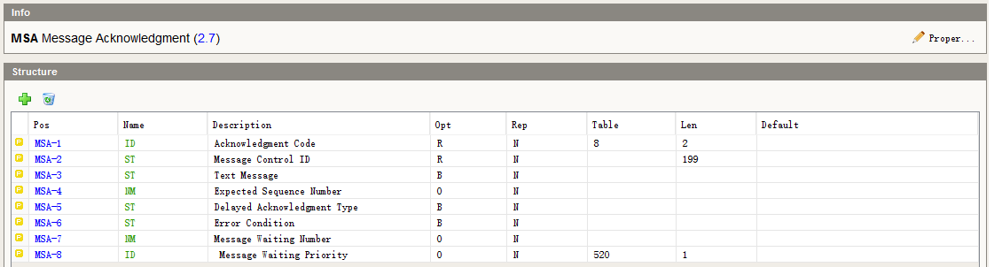
MSA-1 | 确认代码。  平台均没有强制介入系统是使用enhanced模式或是original模式。
  取值 | 说明
  AA | 原始模式：应用程序接受—增强模式：应用程序确认：接受
  AE | 原始模式：应用程序错误—增强模式：应用程序确认：有错误
  AR | 原始模式：应用程序拒绝—增强模式：应用程序确认：拒绝
  CA | 增强模式：接受确认：表示接受
  CE | 增强模式：接受确认：表示有错误
  CR | 增强模式：接受确认：表示拒绝
MSA-2 | 消息控制ID，值取值MSH-10。
MSA-3 | 空。兼容字段，v2.7采用ERR段代替。
MSA-4 | 空。序列号。
MSA-5 | 兼容字段v2.7废除。
MSA-6 | 错误状态。V2.7废除。
MSA-7 | 空。
MSA-8 | 空。

ERR错误信息
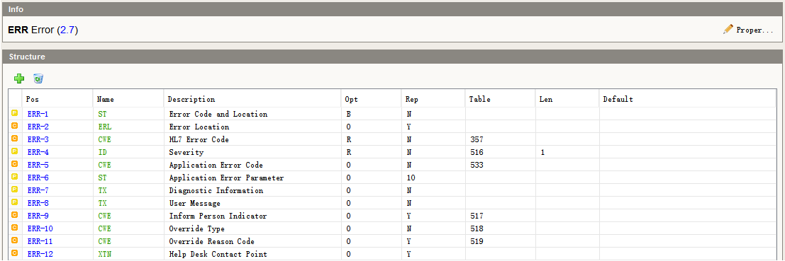
ERR-1 | 兼容字段，v2.7废弃。
ERR-2 | 空，出错位置。
ERR-3 | HL7错误代码  因为该字段必填，如接入系统不细分错误，这默认填写“0”。
  Value | Description | Comment
  0 | Message accepted消息被接收 | Success. Optional, as the AA conveys success. Used for systems that must always return a status code.
  100 | Segment sequence error段顺序出错 | Error: The message segments were not in the proper order, or required segments are missing.
  101 | Required field missing缺失必要字段 | Error: A required field is missing from a segment
  102 | Data type error数据类型出错 | Error: The field contained data of the wrong data type, e.g., an NM field contained “FOO”.
  103 | Table value not found表格数据未找到 | Error: A field of data type ID or IS was compared against the corresponding table, and no match was found.
  104 | Value too long取值过长 | Error: a value exceeded the normative length, or the length that the application is able to safely handle.
  200 | Unsupported message type消息类型不支持 | Rejection: The Message Type is not supported.
  201 | Unsupported event code事件代码不支持 | Rejection: The Event Code is not supported.
  202 | Unsupported processing id处理ID不支持 | Rejection: The Processing ID is not supported.
  203 | Unsupported version id版本ID不支持 | Rejection: The Version ID is not supported.
  204 | Unknown key identifier未知的关键识别符 | Rejection: The ID of the patient, order, etc., was not found. Used for transactions other than additions, e.g., transfer of a non-existent patient.
  205 | Duplicate key identifier关键识别符重复出现 | Rejection: The ID of the patient, order, etc., already exists. Used in response to addition transactions (Admit, New Order, etc.).
  206 | Application record locked应用记录锁定 | Rejection: The transaction could not be performed at the application storage level, e.g., database locked.
  207 | Application internal error应用内部错误 | Rejection: A catchall for internal errors not explicitly covered by other codes.
ERR-4 | 严重性标识  因为该字段必填，如接入系统不细分错误严重程度，这默认填写“E”。
  Value | Description | Comment
  W | Warning警告 | Transaction successful, but there may issues
  I | Information通知 | Transaction was successful but includes information e.g., inform patient
  E | Error出错 | Transaction was unsuccessful
  F | Fatal Error致命错误 | Message not processed due to application or network failure condition

ORC通用申请单
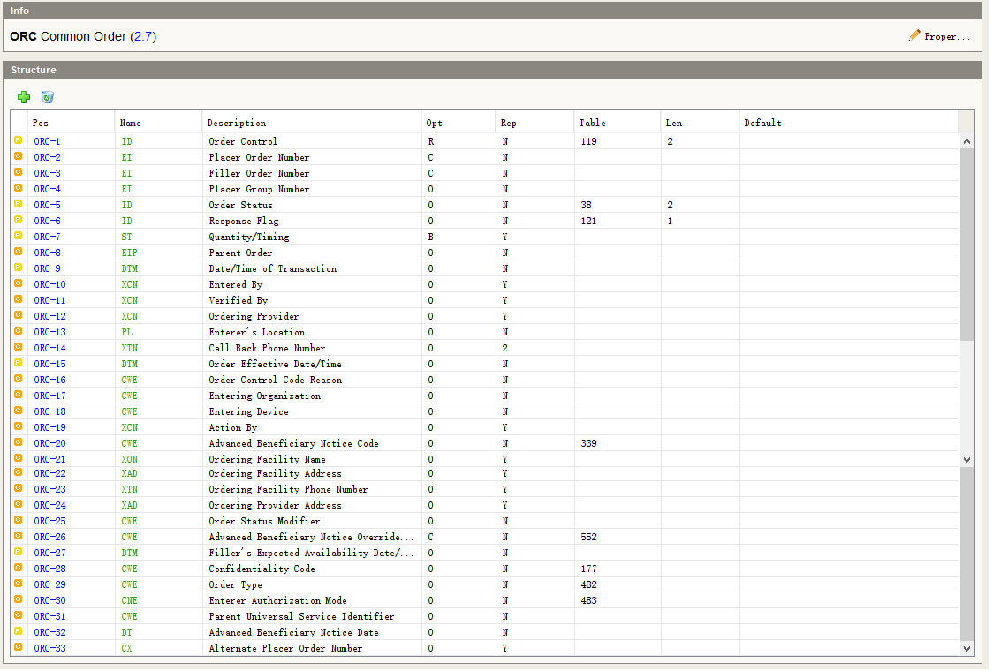
ORC-1 | 医嘱控制码。  NW—新开。  CA—取消。  DC—停止。  SC—状态修改。  RF—查询。  XO—更新（下单方）。  XX—更新（执行方）。  OK—成功接收申请/服务（接收方）。  UA—不能接受申请/服务。  EX --已执行
ORC-2 | 申请单编号
ORC-3 | 执行单编号。
ORC-4 | 申请单组编号, 医嘱ID
ORC-5 | 申请单状态。  PACS用以下数据：0 = 预约 1=申请2=收费3=退费4=登记 5=检查 6=审核7=打印8=作废  LIS用以下数据：0=预约1=申请2=收费3=退费4=备管5=采集6＝签收7＝退回8＝排样9＝审核 11＝作废 12＝打印
ORC-6 | 空。应答标记。发起方应用可以通过这一字段判断返回信息的数量。  当该字段为空时，默认当作D处理。
  Value | Description
  E | Report exceptions only仅在出错时发送例外报告
  R | Same as E, also Replacement and Parent-Child功能同E，也可以是替换信息和父子信息
  D | Same as R, also other associated segments功能酮R，还有其他相关信息段
  F | Same as D, plus confirmations explicitly功能同D，另加明确消息确认
  N | Only the MSA segment is returned只有MSA段返回
ORC-7 | 频次，兼容字段，v2.7已废除。使用TQ1或TQ2段代替。
ORC-8 | 空。父申请单。
ORC-9 | 申请时间，格式为YYYY[MM[DD[HH[MM[SS]]]]]，申请时必填。
ORC-10 | 录入人。录入人ID^录入人姓名
ORC-11 | 录入核对人。核对人ID^核对人姓名
ORC-12 | 申请医生。申请人ID^申请人姓名。申请时必填。
ORC-13 | 录入人位置。病区ID^^^科室ID
ORC-14 | 回访电话。与OBR-17相同，申请人电话。
ORC-15 | 空。申请单生效时间。格式为YYYY[MM[DD[HH[MM[SS]]]]]。
ORC-16 | 申请原因或申请解释说明，通常在ORC-1为取消或停止时使用。格式：申请原因代码^申请原因^编码系统
ORC-17 | 录入组织机构。录入组织机构ID^录入组织机构名称
ORC-18 | 空。录入设备。录入设备ID^录入设备名称^编码系统。
ORC-19 | 空。申请发动者，发动者ID^发动者名称。并不总是跟ORC-12相同。ORC-12强调的是申请单的申请人，而ORC-19这是卫生服务的提供人。
ORC-20 | 费用支付相关事项代码，费用支付事项代码^费用支付事项名称^编码系统。
  Value | Description
  1 | 已扣费
  0 | 未扣费
ORC-21 | 空。申请设备名称。申请机构名称
ORC-22 | 空。申请设备地址，街道（城镇）^详细地址^城市^省^邮政编码^国家^地址类型。
ORC-23 | 空。申请设备电话号码。
ORC-24 | 空。申请提供者地址,，街道（城镇）^详细地址^城市^省^邮政编码^国家^地址类型。
ORC-25 | 申请单状态修改人，修改ORC-5字段。申请单状态修改人ID^姓名^编码系统
ORC-26 | 空。费用支付相关原因。费用支付原因代码^费用支付原因^编码系统。
ORC-27 | 空。失效服务的时间，格式为YYYY[MM[DD[HH[MM[SS]]]]]。
ORC-28 | 空。保密代码，格式：保密代码^保密级别名称^编码系统。
  Value | Description | Comment
  V | Very restricted严格保密
  R | Restricted保密
  U | Usual control正常控制
  EMP | Employee雇员
  UWM | Unwed mother未婚妈妈
  VIP | Very important person or celebrity非常重要的人物或名人
  PSY | Psychiatric patient精神病患者
  AID | AIDS patient艾滋病患者
  HIV | HIV(+) patient HIV阳性患者
  ETH | Alcohol/drug treatment patient酒精/药物治疗患者
ORC-29 | 申请单类型，格式: 患者类型代码^患者类型名称^^申请单类型代码^申请单类型名称^^^^^长临嘱代码^长临嘱名称  患者类型：  申请单类型：如生化、免疫等  申请单类别：
  Value | Description
  1 | 门诊
  2 | 急诊
  3 | 住院
  4 | 体检
  9 | 其他
  Value | Description
  1 | 临嘱
  2 | 长嘱
ORC-30 | 空。录入授权模式，录入授权模式代码^录入授权模式名称^编码系统。
  Value | Description | Comments
  EL | Electronic电子的
  EM | E-mail电子邮件
  FX | Fax传真
  IP | In Person本人
  MA | Mail邮件
  PA | Paper文件
  PH | Phone电话
  RE | Reflexive (Automated system)反射性的（自动化系统）
  VC | Video-conference视频会议
  VO | Voice声音
ORC-31 | 空。父申请单通用服务标记，父申请单通用服务代码^父申请单通用服务名称^编码系统。
ORC-32 | 费用支付时间，格式为YYYY[MM[DD]]
ORC-33 | 空。可选的申请单编号。

OBR观察申请信息
（+）符号的字段是供执行方所创建使用。
（*）符号的字段是与标本相关联的。
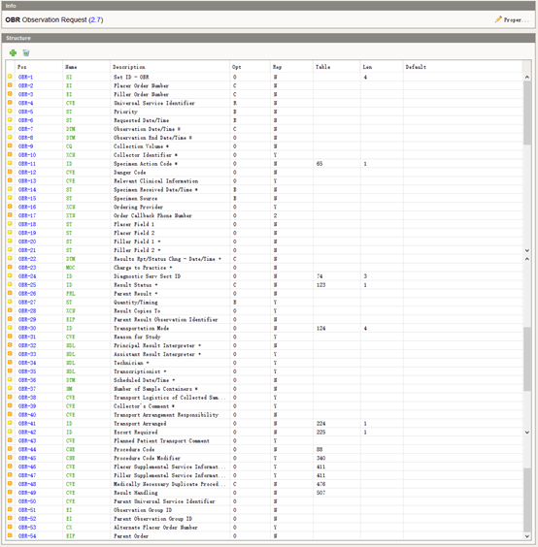
OBR-1 | 序号。
OBR-2 | 申请单编号
OBR-3 | 执行单编号
OBR-4 | 通用服务标志，  PACS用：申请项目代码^申请项目名称^编码系统^检查类别代码^检查类别名称  LIS用：申请项目代码^申请项目名称^编码系统^检验类别代码^检验类别名称  LIS用以下类别编码：
  Value | Description
  01 | 临检
  02 | 生化
  03 | 发光
  04 | 免疫
  05 | 微量元素
  06 | PCR
  07 | 微生物
OBR-5 | 空。V2.7已废除。
OBR-6 | 空。V2.7已废除。申请时间。
OBR-7 | 空。观察日期时间，格式YYYY[MM[DD[HH[MM[SS]]]]]。
OBR-8 | 空。观察结束日期时间。格式YYYY[MM[DD[HH[MM[SS]]]]]。  如果一项观察、检测需要持续一段时间，此字段表示结束时间。如果检测、观察只在一时间点上进行，则此字段为空。
OBR-9 | 样本量。数量^单位。*
OBR-10 | 样本采集人。人员ID^姓名。*
OBR-11 | 空。样品操作码。实验室是否需要收集样品（“L”或“O”）。*
  Value | Description | Comment
  A | Add ordered tests to the existing specimen使用现有样本，完成新增的检验医嘱
  G | Generated order; reflex order生成的医嘱；反射医嘱
  L | Lab to obtain specimen from patient实验室需要从患者身上取得样本
  O | Specimen obtained by service other than Lab由实验室以外的服务提供样本
  P | Pending specimen; Order sent prior to delivery样本未定，医嘱早于于样本
  R | Revised order修改的医嘱
  S | Schedule the tests specified below按规定的时间表
OBR-12 | 空。样本危险描述。处理状态（1:接收 2:通知）  发送危急值：危急等级代码^危急等级名称^^危急情况说明^危急设定者ID^危急设定者名称^危急设定日期^危急设定时间^处理状态  接收危急值：处理状态^危急接收者^危急通知接收日期^危急通知接收时间^处理结果说明。
OBR-13 | 患者或者样本的临床相关信息。
OBR-14 | V2.7已废除。*
OBR-15 | V2.7已废除。
OBR-16 | 申请医生。申请医生ID^姓名（同ORC-12）
OBR-17 | 申请人联系电话^^PH。
OBR-18 | 申请者字段1，保存观察结果返回给申请者。文本类型，下单方通过此字段进行文本性描述，而执行方通过此字段，将检验结果返回给下单方。
OBR-19 | 空。申请者字段2，同OBR-18。
OBR-20 | 执行者字段1，观察执行方根据需要使用此字段。+
OBR-21 | 空。执行者字段2，同OBR-20。+
OBR-22 | 观察报告/状态改变的日期时间。格式YYYY[MM[DD[HH[MM[SS]]]]]。+
OBR-23 | 收费信息。收费金额^收费代码。+
OBR-24 | 执行科室ID^执行科室名称。
OBR-25 | 结果状态。此字段说明医嘱的结果状态。当发出的消息包含OBR段时，此字段是必须的。发出医嘱的初始指令时可不含此段。+
  Value | Description
  O | 收到申请单，但没收到标本。
  I | 收到标本，还在检测中，暂无结果。
  S | 收到标本，已安排监测，但还未开始。
  A | 部分结果。
  P | 有初步结果，还没最终结果。
  C | 对结果进行修正。
  R | 结果已存储，但未校验。
  F | 最终结果，已得到校验并存储。
  X | 没有结果,申请单取消。
  Y | 未提出申请（尽在查询时该值可用）。
  Z | 未找到该患者（尽在查询时该值可用）。
OBR-26 | 空。父层结果。+
OBR-27 | V2.7已废除。
OBR-28 | 空。结果需要者，结果需要者ID^姓名。
OBR-29 | 空。同ORC-8，父层标识。
OBR-30 | 空。患者行动模式。
  Value | Description | Comment
  CART | Cart – patient travels on cart or gurney | 乘坐手推车
  PORT | The examining device goes to patient’s location | 观测检查在患者身边进行
  WALK | Patient walks to diagnostic service | 步行
  WHLC | Wheelchair | 乘坐轮椅
OBR-31 | 空。研究原因。格式：研究原因代码^研究原因^编码系统。
OBR-32 | 结果主要负责人ID&负责人姓名^开始时间^结束时间^^^^病区ID ^科室ID。+
OBR-33 | 空。结果负责人助理。+
OBR-34 | 技师，观察的具体操作人。执行人ID&执行人姓名^开始时间^结束时间^^^^病区ID ^科室ID。+
OBR-35 | 观察报告的记录人。执行人ID&执行人姓名^开始时间^结束时间^^^^病区ID ^科室ID。+
OBR-36 | 计划执行日期时间。格式YYYY[MM[DD[HH[MM[SS]]]]]。+
OBR-37 | 样本容器编号，用于接收时核对用。*
OBR-38 | 空。样本运输方式，格式：样品运输方式ID^样品运输方式名称^编码系统。*
OBR-39 | 空。样本附加说明。格式：样本附加说明ID^样本附加说明^编码系统。*
OBR-40 | 空。样本运输负责人。样品运输负责人ID^样品负责人^编码系统。
OBR-41 | 样本是否已安排运送。
  Value | Description
  A | Arranged已安排
  N | Not Arranged未安排
  U | Unknown未知
OBR-42 | 空。患者是否需要护送。
  Value | Description
  R | Required需要
  N | Not Required不需要
  U | Unknown未知
OBR-43 | 空。患者护送说明。患者护送说明ID^患者护送说明^编码系统。
OBR-44 | 空。程序标识。格式：程序代码^程序名称^编码系统。
  Value | Description | Comment
  C4 | CPT-4 | American Medical Association, P.O. Box 10946, Chicago IL 60610.
  C5 | CPT-5 | Deprecated. There is no CPT 5th edition. CPT-5 project added new codes to existing edition but did not create a new edition
  HCPCS | CMS (formerly HCFA) Common Procedure Coding System | HCPCS: contains codes for medical equipment, injectable drugs, transportation services, and other services not found in CPT4.
  HPC | CMS (formerly HCFA )Procedure Codes (HCPCS) | Health Care Financing Administration (HCFA) Common Procedure Coding System (HCPCS) including modifiers.
  I10P | ICD-10 Procedure Codes | Procedure Coding System (ICD-10-PCS.) See http://www.cms.hhs.gov/ICD10/ for more information.
  SCT | SNOMED CT | SNOMED procedure codes
OBR-45 | 空。程序编码修正者，格式：程序编码修正者ID^程序编码修正者名称^编码系统。
OBR-46 | 空。申请追加服务信息。该字段可重复。服务信息代码^服务信息描述。
OBR-47 | 空。执行附加信息,该字段可重复。执行附加信息代码^执行信息^编码系统。
OBR-48 | 空。
OBR-49 | 空。
OBR-50 | 已过时，不推荐使用。父通用服务标识符。
OBR-51 | 观察组ID。在有多个OBR段时，该字段有用。
OBR-52 | 空。父观察组ID。
OBR-53 | 空。

OBX观察结果信息
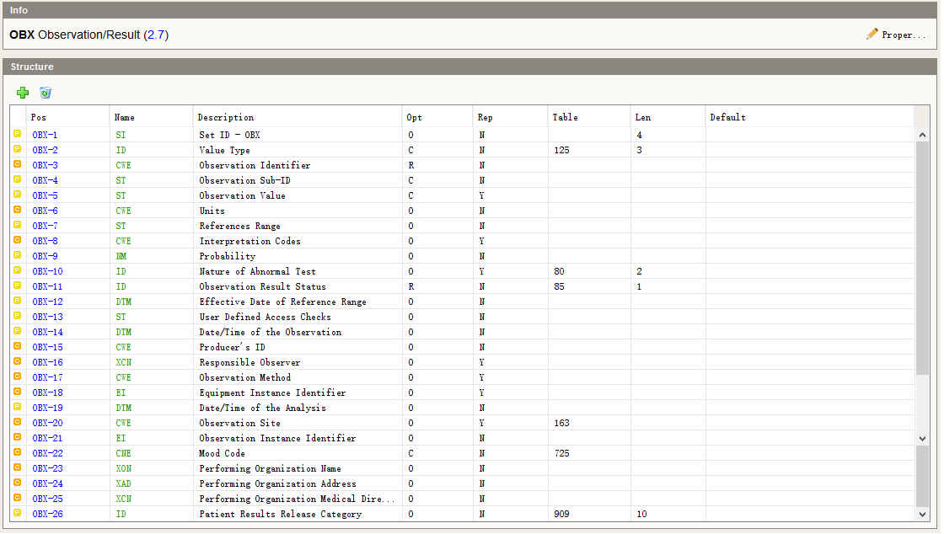
OBX-1 | 序号。
OBX-2 | 空。值类型，规定OBX-5的字段类型。字段在OBX-11的值不是“X”时，该字段为必填。平台可视情况是否使用该字段，因为HL7定义的类型，对国内系统不是特别适用。  HL7定义的数据类型：
  Value | Description
  CNE | Coded with No Exceptions无异常编码
  CWE | Coded Entry编码项
  CX | Extended Composite ID With Check Digit带校验数位的扩展符合ID
  DR | Date/Time Range时间范围
  DT | Date日期
  DTM | Time Stamp (Date & Time)时间标识
  ED | Encapsulated Data封装数据
  FT | Formatted Text (Display)格式化文本（显示）
  ID | Coded Value for HL7 Defined Tables
  IS | Coded Value for User-Defined Tables
  MA | Multiplexed Array
  NA | Numeric Array矩阵
  NM | Numeric数值
  RP | Reference Pointer引用指针
  SN | Structured Numeric结构化数值
  ST | String Data.字符串
  TM | Time时间
  TX | Text Data (Display)文本数据
OBX-3 | 观察项目编号。观察项目代码^项目名称
OBX-4 | 观察子ID。在OBX-3相同的情况下，用于区分多个OBX段。
OBX-5 | 观察值。
OBX-6 | 测量单位。单位代码^单位名称，主要指OBX-5观察值的单位。
OBX-7 | 参考值范围。最小值^最大值^警戒最小值^警戒最大值
OBX-8 | 结果注释代码。结果注释代码^结果注释  主要描述OBX-5值。使用代码表值，可以是一个或多个  如：  正常：N  不正常且恶化：A~W
  Value | Description
  L | Below low normal低正常值之下
  H | Above high normal高正常值之上
  LL | Below lower panic limits低极限值之下
  HH | Above upper panic limits高极限值之上
  < | Below absolute low-off instrument scale仪器刻度尺最小值以下
  > | Above absolute high-off instrument scale仪器刻度尺最大值以上
  N | Normal (applies to non-numeric results)正常（用于非数值结果）
  A | Abnormal (applies to non-numeric results)异常（用于非数值结果）
  AA | Very abnormal (applies to non-numeric units, analogous to panic limits for numeric units)极其不正常（用于非数值单位，与数值单位的极端值类似）
  null | No range defined, or normal ranges don’t apply未定义范围，或正常值范围不适用
  U | Significant change up明显好转
  D | Significant change down明显变差
  B | Better-use when direction not relevant较好-当方向无关时使用
  W | Worse-use when direction not relevant较差-当方向无关时使用
  S | Susceptible. Indicates for microbiology susceptibilities only.敏感-仅用于指明微生物敏感性
  R | Resistant. Indicates for microbiology susceptibilities only.抵抗-仅用于指明微生物敏感性
  I | Intermediate. Indicates for microbiology susceptibilities only.中间状态-仅用于指明微生物敏感性
  MS | Moderately susceptible. Indicates for microbiology susceptibilities only.稍微敏感-仅用于指明微生物敏感性
  VS | Very susceptible. Indicates for microbiology susceptibilities only.非常敏感-仅用于指明微生物敏感性
  POS | Positive阳性的
  NEG | Negative阴性的
  IND | Indeterminate不确定的
  DET | Detected检测到
  ND | Not Detected未检出
  AC | Anti-complementary substances present
  TOX | Cytotoxic substance present存在细胞毒性物质
  QCF | Quality Control Failure质量控制失效
  RR | Reactive反应的
  WR | Weakly reactive弱反应性
  NR | Non-reactive无反应
OBX-9 | 空。概率。
OBX-10 | 空。异常检查特点。
  Value | Description
  A | An age-based population按年龄划分的人群
  N | None – generic normal range未划分-普通正常人群
  R | A race-based population按种族划分的人群
  S | A sex-based population按性别划分的人群
  SP | Species物种
  B | Breed品种
  ST | Strain血缘
OBX-11 | 结果状态
  Value | Description
  C | Record coming over is a correction and thus replaces a final result  得出的记录是一个校正值，因此替代最终结果
  D | Deletes the OBX record  删除OBX记录
  F | Final results; Can only be changed with a corrected result.  最终结果；仅能和校正的结果交换
  I | Specimen in lab; results pending  实验室标本；结果待决
  N | Not asked; used to affirmatively document that the observation identified in the OBX was not sought when the universal service ID in OBR-4 implies that it would be sought.  不要求，当OBR-4中指明要找的通用部门ID时，用在证实OBX中未找到观察，
  O | Order detail description only (no result)  仅要求详细叙述（无结果）
  P | Preliminary results  初步结果
  R | Results entered – not verified  结果输入-尚未证实
  S | Partial results  部分结果
  X | Results cannot be obtained for this observation  无法得到观察结果
  U | Results status change to final without retransmitting results already sent as ‘preliminary.’ E.g., radiology changes status from preliminary to final  结果已经变为最终结果，但是没有将已作为初步结果传送的内容重新发送.如：放射学结果的状态从预期到最终结果
  W | Post original as wrong, e.g., transmitted for wrong patient  发送错误，如：传送给别的患者
OBX-12 | 观察值参考范围的有效日期。格式YYYY[MM[DD[HH[MM[SS]]]]]。
OBX-13 | 空。
OBX-14 | 检测日期时间。格式YYYY[MM[DD[HH[MM[SS]]]]]。
OBX-15 | 检测机构，检测机构ID^机构名称
OBX-16 | 观察负责人，观察负责人ID^观察负责人姓名，可重复。
OBX-17 | 检查或检测方法说明。检测方法代码^检测方法名称
OBX-18 | 设备标识符
OBX-19 | 分析诊断日期时间。格式YYYY[MM[DD[HH[MM[SS]]]]]。
OBX-20 | 检查或检测部位。检查部位代码^检查部位名称
OBX-21 | 空。
OBX-22 | 空。
OBX-23 | 空。执行机构名称。
OBX-24 | 空。执行机构地址。
OBX-25 | 空。执行机构主任。
OBX-26 | 空

ZOR临床观察报告
ZOR-1 | 顺序号。
ZOR-2 | 申请单编号。
ZOR-3 | 执行单编号。
ZOR-4 | 确认时间。
ZOR-5 | 报告打印时间。
ZOR-6 | 报告浏览URL。
ZOR-7 | 报告文档存储地址(PDF，或者word等) ，可重复。
ZOR-8 | 图像地址1~图像地址2~图像地址3，可重复。
ZOR-9 | 是否阳性 1是0否。
ZOR-10 | 是否危机值1是0否。
ZOR-11 | 危机值通知发送时间。
ZOR-12 | 危机值临床医生反馈时间。
ZOR-13 | 危机值确认医生 编号^姓名。
ZOR-14 | 通知方式。1电话，2网络
ZOR-15 | 条码

QPD查询参数
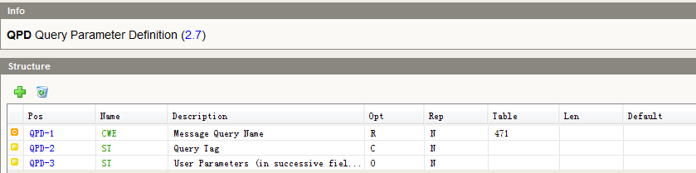
QPD-1 | 查询消息名称
QPD-2 | 查询标记符。  可通过启动系统赋值以对查询进行标识；如果该字段被赋值，则要求应答系统的查询确认段（QAK）中将其作为第一个字段返回。
QPD-3 | 用户参数（在连续字段中）

QAK查询感知信息段
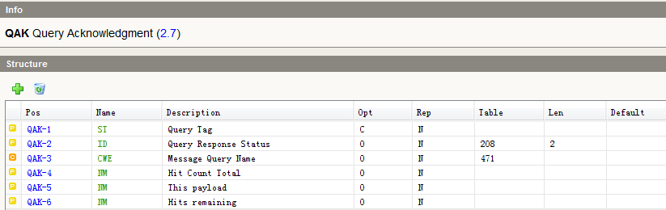
QAK-1 | 查询标记符
QAK-2 | 查询回应状况  HL7 Table 0208 查询应答状态
  值 | 描述
  OK | 找到数据，没有错误（默认）
  NF | 未发现数据，没有错误
  AE | 程序错误
  AR | 程序拒绝
QAK-3 | 消息查询名称Q13^QueryDept^HL7。
QAK-4 | 总记录数
QAK-5 | 当前响应的总数
QAK-6 | 尚未发送的数量

RCP回应控制参数
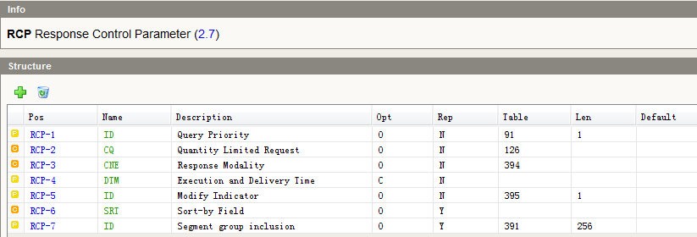
RCP-1 | 查询优先度：必选默认I。
  值 | 描述
  D | 延迟
  I | 即刻
RCP-2 | 数量^数量单位  数量单位：默认LI
  值 | 描述 | 注释
  CH | 字符 | 当输入缓冲器的大小有限制时使用。
  LI | 行
  RD | 记录
RCP-3 | 空。响应方式。
  Value | Description
  R | Real Time实时，同时
  T | Bolus团（一系列的响应，单没有使用批处理。）
  B | Batch批
RCP-4 | 空。执行和发送时间。
RCP-5 | 空。更改指示符。
  Value | Description
  N | New Subscription新订阅
  M | Modified Subscription修改订阅
RCP-6 | 空。按字段排序。
RCP-7 | 空。包含组段。

TQ1数量频次等说明信息段
TQ1段用于规定数量，频率，优先级，计时等信息。该段允许重复。
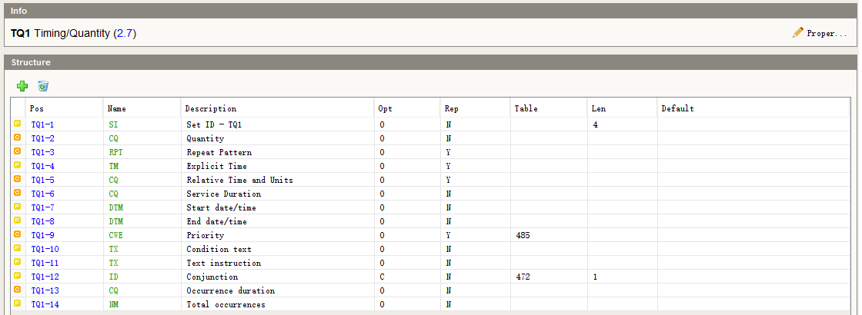
TQ1-1 | 序列号。
TQ1-2 | 每次用量。数量^单位。
TQ1-3 | 频次。如tid , bid 等。  参见CV06.00.228
  Value | Description
  01 | bid | 2次/d
  02 | biw | 2周/次
  03 | bs | 睡前服用
  04 | q12h | 1次/12h
  05 | q1h | 1次/h
  06 | q3h | 1次/3h
  07 | q6h | 1次/6h
  08 | q8h | 1次/8h
  09 | qd | 1次/d
  10 | qid | 4次/d
  11 | qod | 隔天1次
  12 | qw | 一次/周
  12 | st | 立即服用
  99 | 其他医嘱
TQ1-4 | 确定次数，在该字段时间内重复TQ1-3的次数。一个周期的次数。
TQ1-5 | 时间间隔（周期）；主要描述过程中的时间间隔。时间数^单位。  如：60^min , 5^h , 1^d。
TQ1-6 | 医嘱执行的持续时间，时间数^单位
TQ1-7 | 开始日期时间。格式为YYYY[MM[DD[HH[MM[SS]]]]]。
TQ1-8 | 结束日期时间。格式为YYYY[MM[DD[HH[MM[SS]]]]]。
TQ1-9 | 优先级。填急诊和非急诊
TQ1-10 | 用药条件字段。  如：PRN之类的条件医嘱。
TQ1-11 | 注释说明。（可选）。嘱托。
TQ1-12 | 空。连接标识。  用于指示紧跟着的下一个TQ1段。
  Value | Description | Comment
  S | Synchronous 同步的 | Do the next specification after this one (unless otherwise constrained by the following fields: TQ1-7-start date/time and TQ1-8-end date/time). An “S” specification implies that the second timing sequence follows the first, e.g., when a service request is written to measure blood pressure Q15 minutes for the 1st hour, then every 2 hours for the next day.
  A | Asynchronous不同步的 | Do the next specification in parallel with this one (unless otherwise constrained by the following fields: TQ1-7-start date/time and TQ1-8-end date/time). The conjunction of “A” specifies two parallel instructions, as are sometimes used in medication, e.g., prednisone given at 1 tab on Monday, Wednesday, Friday, and at 1/2 tab on Tuesday, Thursday, Saturday, Sunday.
  C | Actuation Time  时间驱动 | It will be followed by a completion time for the service. This code allows one to distinguish between the time and priority at which a service should be actuated (e.g., blood should be drawn) and the time and priority at which a service should be completed (e.g., results should be reported).
TQ1-13 | 每次执行的持续时间。时间数^单位
TQ1-14 | 总次数。

SPM样本段
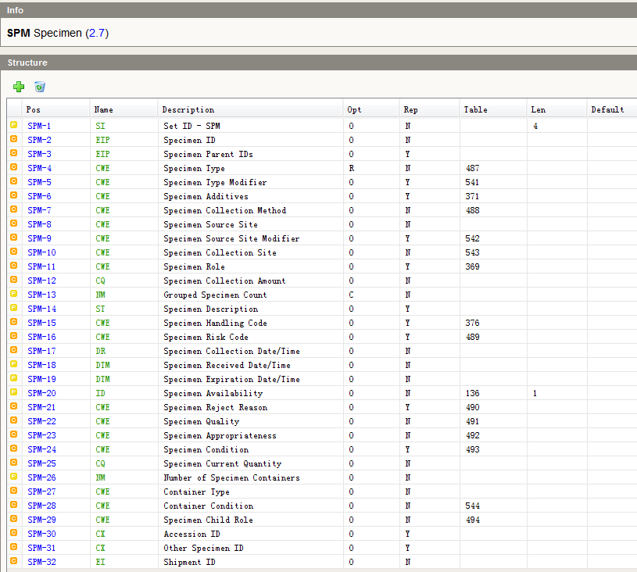

SPM-1 | 序列号。
SPM-2 | 样本ID。
SPM-3 | 空。样本父ID。
SPM-4 | 样本类型。参见下表：  自定义表样本类型
  值 | 样本类型
  01 | 血液
  02 | 痰液
  03 | 粪便
  04 | 组织切片
  05 | 其他
  06 | 尿液
  07 | 脑脊液
  08 | 骨髓液
  09 | 关节液
  10 | 胸腹水
  11 | 前列腺液
  12 | 精液
  13 | 阴道分泌物
  14 | 脓液
SPM-5 | 空。修改样本类型。
SPM-6 | 空。样本添加物。参见Table 0371。
SPM-7 | 空。样本收集方法。参见Table 0488。
SPM-8 | 空。样本来源位置。参见Table 0163。
SPM-9 | 空。修改样本来源位置。
SPM-10 | 空。样本收集位置。
SPM-11 | 空。样本作用。参见Table 0369。
SPM-12 | 空。收集样本的体积和质量。
SPM-13 | 分组样本数。
SPM-14 | 样本描述。
SPM-15 | 空。样本处理代码。参见Table 0376。
SPM-16 | 空。样本风险代码。参见Table 0489。
SPM-17 | 样本收集日期/时间。
SPM-18 | 收到样本日期/时间。
SPM-19 | 样本过期日期/时间。
SPM-20 | 样本可用性。
  Value | Description
  Y | Yes是
  N | No否
SPM-21 | 样本拒收原因。参见Table 0490
SPM-22 | 样本质量。
  Value | Description
  E | Excellent极好
  G | Good优良
  F | Fair一般
  P | Poor不好
SPM-23 | 样本是否合适。
  Value | Description
  P | Preferred非常合适
  A | Appropriate合适
  I | Inappropriate不合适
  ?? | Inappropriate due to ...不合适由于…原因
SPM-24 | 样本情况。
  Value | Description
  AUT | Autolyzed自溶
  CLOT | Clotted凝结的
  CON | Contaminated  被污染的
  COOL | Cool冰冷的
  FROZ | Frozen冻结的
  HEM | Hemolyzed溶血
  LIVE | Live活的
  ROOM | Room temperature  常温
  SNR | Sample not received样品没有收到
SPM-25 | 样本目前数量。
SPM-26 | 空。样本数量容器。
SPM-27 | 空。容器类型。
SPM-28 | 空。容器情况。参见Table 0544。
SPM-29 | 空。子类样本的作用。
  Value | Description
  A | Aliquot能整除
  C | Component组成成分
  M | Modified from original specimen原始标本修改
SPM-30 | 空。加入标识符。
SPM-31 | 空。其他样本ID。
SPM-32 | 空。货物ID。
SPM|1序列号|2样本ID||4样本类型|5修改样本类型||||||||13分组样本数|14样本描述|||17样本收集日期/时间|18收到样本日期/时间|19样本过期日期/时间|20样本可用性|21样本拒收原因|22样本质量|23样本是否合适|24样本情况|25样本目前数量

HL7 Table 0371 – Additive/Preservative
Value | Description | Comment
F10 | 10% Formalin 10%福尔马林 | Tissue preservative组织防腐剂
C32 | 3.2% Citrate 3.2%柠檬酸 | Blue top tube蓝色上管
C38 | 3.8% Citrate 3.8%柠檬酸 | Blue top tube蓝色上管
HCL6 | 6N HCL 6N的盐酸 | 24 HR Urine Additive24小时尿液添加剂
ACDA | ACD Solution A ACD溶液A | Yellow top tube黄色上管
ACDB | ACD Solution B ACD溶液B | Yellow top tube黄色上管
ACET | Acetic Acid 醋酸 | Urine preservative尿液防腐剂
AMIES | Amies transport medium艾米斯运送培养基 | Protozoa原生动物
HEPA | Ammonium heparin肝素钠铵 | Green top tube
BACTM | Bacterial Transport medium细菌培养基 | Microbiological culture
BOR | Borate Boric Acid 硼酸 | 24HR Urine Additive
BOUIN | Bouin’s solution 布安溶液 | Tissue
BF10 | Buffered 10% formalin 10%福尔马林缓冲液 | Tissue
WEST | Buffered Citrate (Westergren Sedimentation Rate)  缓冲盐（魏氏血沉） | Black top tube
BSKM | Buffered skim milk | Viral isolation
CARS | Carson’s Modified 10% formalin | Tissue
CARY | Cary Blair Medium | Stool Cultures
CHLTM | Chlamydia transport medium | Chlamydia culture
CTAD | CTAD (this should be spelled out if not universally understood) | Blue top tube
ENT | Enteric bacteria transport medium | Bacterial culture
ENT+ | Enteric plus | Stool Cultures
JKM | Jones Kendrick Medium | Bordetella pertussis
KARN | Karnovsky’s fixative | Tissue
LIA | Lithium iodoacetate | Gray top tube
HEPL | Lithium/Li Heparin | Green top tube
M4 | M4 | Microbiological culture
M4RT | M4-RT | Microbiological culture
M5 | M5 | Microbiological culture
MICHTM | Michel’s transport medium | IF tests
MMDTM | MMD transport medium | Immunofluorescence
HNO3 | Nitric Acid | Urine
NONE | None | Red or Pink top tube
PAGE | Pages’s Saline | Acanthaoemba
PHENOL | Phenol | 24 Hr Urine Additive
KOX | Potassium Oxalate | Gray top tube
EDTK | Potassium/K EDTA | Deprecated. Replaced by EDTK15 and EDTK75
EDTK15 | Potassium/K EDTA 15% | Purple top tube
EDTK75 | Potassium/K EDTA 7.5% | Purple top tube
PVA | PVA (polyvinylalcohol) | O&P
RLM | Reagan Lowe Medium | Bordetella pertussis cultures
SST | Serum Separator Tube (Polymer Gel) | ‘Tiger’ Top tube
SILICA | Siliceous earth, 12 mg | Gray top tube
NAF | Sodium Fluoride | Gray top tube
FL100 | Sodium Fluoride, 100mg | Urine
FL10 | Sodium Fluoride, 10mg | Urine
NAPS | Sodium polyanethol sulfonate 0.35% in 0.85% sodium chloride | Yellow (Blood Culture)
HEPN | Sodium/Na Heparin | Green top tube
EDTN | Sodium/Na EDTA | Dark Blue top tube
SPS | SPS(this should be spelled out if not universally understood) | Anticoagulant w/o bacteriocidal properties
STUTM | Stuart transport medium | Bacterial culture
THROM | Thrombin | Orange or Grey/Yellow (STAT Chem)
FDP | Thrombin NIH; soybean trypsin inhibitor (Fibrin Degradation Products) | Dark Blue top tube
THYMOL | Thymol | 24 Hr Urine Additive
THYO | Thyoglycollate broth | Bacterial Isolation
TOLU | Toluene | 24 Hr Urine Additive
URETM | Ureaplasma transport medium | Ureaplasma culture
VIRTM | Viral Transport medium | Virus cultures
注：没翻译完。。。。
HL7 table 0488 - Specimen Collection Method
Value | Description | Comment
FNA | Aspiration, Fine Needle呼气，细针
PNA | Arterial puncture 动脉穿刺
BIO | Biopsy活检
BCAE | Blood Culture, Aerobic Bottle  血培养，需氧瓶
BCAN | Blood Culture, Anaerobic Bottle  血培养，厌氧瓶
BCPD | Blood Culture, Pediatric Bottle  血培养，儿科瓶
CAP | Capillary Specimen毛细血管标本
CATH | Catheterized置管
EPLA | Environmental, Plate
ESWA | Environmental, Swab
LNA | Line, Arterial
CVP | Line, CVP
LNV | Line, Venous
MARTL | Martin-Lewis Agar
ML11 | Mod. Martin-Lewis Agar
PACE | Pace, Gen-Probe
PIN | Pinworm Prep
KOFFP | Plate, Cough
MLP | Plate, Martin-Lewis
NYP | Plate, New York City
TMP | Plate, Thayer-Martin
ANP | Plates, Anaerobic
BAP | Plates, Blood Agar
PRIME | Pump Prime
PUMP | Pump Specimen
QC5 | Quality Control For Micro
SCLP | Scalp, Fetal Vein
SCRAPS | Scrapings削刮的碎屑
SHA | Shaving
SWA | Swab
SWD | Swab, Dacron tipped
WOOD | Swab, Wooden Shaft
TMOT | Transport Media,
TMAN | Transport Media, Anaerobic
TMCH | Transport Media, Chalamydia
TMM4 | Transport Media, M4
TMMY | Transport Media, Mycoplasma
TMPV | Transport Media, PVA
TMSC | Transport Media, Stool Culture
TMUP | Transport Media, Ureaplasma
TMVI | Transport Media, Viral
VENIP | Venipuncture
注：没完。。。。
HL7 Table 0163 - Body Site
Value | Description | Comment
BE | Bilateral Ears双耳
OU | Bilateral Eyes双眼
BN | Bilateral Nares双鼻孔
BU | Buttock臀部
CT | Chest Tube胸管
LA | Left Arm左臂
LAC | Left Anterior Chest左前胸
LACF | Left Antecubital Fossa  左肘前窝
LD | Left Deltoid左三角肌
LE | Left Ear左耳
LEJ | Left External Jugular左外部颈
OS | Left Eye左眼
LF | Left Foot左脚
LG | Left Gluteus Medius左臀中肌
LH | Left Hand左手
LIJ | Left Internal Jugular左颈内
LLAQ | Left Lower Abd Quadrant  左上腹
LLFA | Left Lower Forearm左下臂
LMFA | Left Mid Forearm左中臂
LN | Left Naris左鼻孔
LPC | Left Posterior Chest左后胸部
LSC | Left Subclavian左锁骨
LT | Left Thigh左股
LUA | Left Upper Arm左上臂
LUAQ | Left Upper Abd Quadrant  左上腹
LUFA | Left Upper Forearm左前臂
LVG | Left Ventragluteal左腹侧臀肌
LVL | Left Vastus Lateralis  左股外侧肌
NB | Nebulized雾化吸入
PA | Perianal肛周的
PERIN | Perineal会阴的
RA | Right Arm右臂
RAC | Right Anterior Chest右前胸
RACF | Right Antecubital Fossa  右肘前窝
RD | Right Deltoid右侧三角肌
RE | Right Ear右耳
REJ | Right External Jugular右外颈
OD | Right Eye右眼
RF | Right Foot右脚
RG | Right Gluteus Medius右臀中肌
RH | Right Hand右手
RIJ | Right Internal Jugular右颈内
RLAQ | Rt Lower Abd Quadrant右下腹
RLFA | Right Lower Forearm右下臂
RMFA | Right Mid Forearm右中臂
RN | Right Naris右鼻孔
RPC | Right Posterior Chest右后胸
RSC | Right Subclavian右锁骨下
RT | Right Thigh右大腿
RUA | Right Upper Arm右上臂
RUAQ | Right Upper Abd Quadrant  右上腹
RUFA | Right Upper Forearm  右前臂
RVL | Right Vastus Lateralis  右股外侧肌
RVG | Right Ventragluteal右腹侧臀肌

User-defined Table 0369 – Specimen Role
Value | Description | Comment
B | Blind Sample盲目的样本
C | Calibrator, used for initial setting of calibration  校准器,用于标定的初始设置
E | Electronic QC, used with manufactured reference providing signals that simulate QC results  电子质量控制,用于生产参考提供信号,模拟质量控制结果
F | Specimen used for testing proficiency of the organization performing the testing (Filler)  用于测试组织执行测试（填充）的测试的样本
G | Group (where a specimen consists of multiple individual elements that are not individually identified)  组（其中一个样本由多个独立的元素组成，并没有被单独确定）
L | Pool (aliquots of individual specimens combined to form a single specimen representing all of the components.)  池（单个样品等分组成代表所有组件。单样本）
O | Specimen used for testing Operator Proficiency  样品用于测试操作员熟练
P | Patient (default if blank component value)  病人（默认隐藏组件值）
Q | Control specimen对照标本
R | Replicate (of patient sample as a control)  复制(患者样本的对照)
V | Verifying Calibrator, used for periodic calibration checks  验证校准器,用于定期校准检查

User-defined Table 0376 – Special Handling Code
Code | Description | Comment/Usage Note/Definition
C37 | Body temperature体温 | Critical to keep at body temperature: 36 – 38° C.  保持体温：36-38摄氏度。
AMB | Ambient temperature 室温 | Keep at ambient (room) temperature, approximately 22 ± 2 degrees C. Accidental refrigeration or freezing is of little consequence  保持室温在22摄氏度上下。意外发生冷藏或冷冻的概率低。
CAMB | Critical ambient temperature  临界环境温度 | Critical ambient – must not be refrigerated or frozen.  临界环境，不能冷藏或冷冻。
REF | Refrigerated temperature  冷藏温度 | Keep at refrigerated temperature: 4-8° C. Accidental warming or freezing is of little consequence  保持在冷藏温度4-8摄氏度。变暖或结冻的可能性低。
CREF | Critical refrigerated temperature  临界冷藏温度 | Critical refrigerated – must not be allowed to freeze or warm until immediately prior to testing  临界冷藏，在测试之前必须保证不能被冻结或变暖。
FRZ | Frozen temperature  冷冻温度 | Keep at frozen temperature: -4° C. Accidental thawing is of little consequence  保持冷冻温度在-4摄氏度。发生融化的可能性低。
CFRZ | Critical frozen temperature  临界冷冻温度 | Critical frozen – must not be allowed to thaw until immediately prior to testing  临界冷冻-在测试之前必须保证样本不能被融化。
DFRZ | Deep frozen深度冷冻 | Deep frozen: -16 to -20° C. 深度冷冻温度：-16至-20摄氏度
UFRZ | Ultra frozen极度冷冻 | Ultra cold frozen: ~ -75 to -85° C. (ultra cold freezer is typically at temperature of dry ice).  极度冷冻：-75至-85摄氏度（极度温度即典型的干冰温度）
NTR | Liquid nitrogen液氮 | Keep in liquid nitrogen.保持液态氮
PRTL | Protect from light避光保存 | Protect from light (e.g., wrap in aluminum foil).  避光保存（比如：包裹在铝箔）
CATM | Protect from air真空 | Critical. Do not expose to atmosphere. Do not uncap.  不要暴露在大气中，密封在盖子中。
DRY | Dry干燥 | Keep in a dry environment.保持在干燥的环境中。
PSO | No shock不震动 | Protect from shock.保护样品不震动
PSA | Do not shake不会摇动 | Do not shake.不会摇动
UPR | Upright竖立 | Keep upright. Do not turn upside down.保持样品竖立，不能倾斜。
MTLF | Metal Free无金属 | Container is free of heavy metals including lead.  容器内不包含重金属物。

User-defined Table 0489 - Risk Codes
Code | Description | Comment/Usage Note/Definition
BIO | Biological生物学的 | The dangers associated with normal biological materials. I.e. potential risk of unknown infections. Routine biological materials from living subjects.  与正常生物材料相关的危险。即未知感染的潜在风险。生物材料的日常生活。
COR | Corrosive腐蚀的 | Material is corrosive and may cause severe injury to skin, mucous membranes and eyes. Avoid any unprotected contact.  材料腐蚀,可能引起严重的伤害皮肤,粘膜和眼睛。避免无保护的接触。
ESC | Escape Risk逃避风险 | The entity is at risk for escaping from containment or control.  该实体是在逃避遏制或控制的风险
AGG | Aggressive侵略性的 | A danger that can be associated with certain living subjects, including humans.  一种危险，可以用一定的生活相关的主题，包括人。
IFL | MaterialDangerInflammable  危险易燃材料 | Material is highly inflammable and in certain mixtures (with air) may lead to explosions. Keep away from fire, sparks and excessive heat.  材料是高度易燃,在某些混合物(空气)可能会导致爆炸。
EXP | Explosive爆炸物 | Material is an explosive mixture. Keep away from fire, sparks, and heat.  材料是一种爆炸性混合物。远离火，火花和热。
INF | MaterialDangerInfectious  物质危险传染 | Material known to be infectious with human pathogenic microorganisms. Those who handle this material must take precautions for their protection.  已知与人类病原微生物感染性的物质。那些处理这种材料的人必须采取预防措施保护他们。
BHZ | Biohazard生物危害 | Material contains microorganisms that are an environmental hazard. Must be handled with special care.  材料包含环境危害的微生物。必须小心翼翼。
INJ | Injury Hazard损伤风险 | Material is solid and sharp (e.g., cannulas.) Dispose in hard container.  材料是固体和尖锐的（例如，在硬质容器处理套管。）
POI | Poison有毒的 | Material is poisonous to humans and/or animals. Special care must be taken to avoid incorporation, even of small amounts.  物质对人类和/或动物是有毒的。必须特别小心，以避免掺入，即使是少量的。
RAD | Radioactive有辐射的 | Material is a source for ionizing radiation and must be handled with special care to avoid injury of those who handle it and to avoid environmental hazards.  材料是电离辐射的来源，必须特别小心处理，以避免伤害那些处理它，并避免环境危害的人。
注意：没完。。。
HL7 Table 0490 - Specimen Reject Reason
Value | Description | Comment
EX | Expired过期的
QS | Quantity not sufficient数量不足
RB | Broken container破碎的容器
RC | Clotting凝血
RD | Missing collection date缺失采集日期
RA | Missing patient ID number缺失病人ID号
RE | Missing patient name缺失病人姓名
RH | Hemolysis溶血
RI | Identification problem识别问题
RM | Labeling标签
RN | Contamination污染物
RP | Missing phlebotomist ID缺失抽血者ID
RR | Improper storage保管不当
RS | Name misspelling姓名拼写错误

HL7 Table 0544 – Container Condition
Value | Description | Comment
XC37 | Not Body temperature  非体温 | Failed to keep at body temperature: 36 – 38 degrees C.  体温不在36 - 38摄氏度范围内。
XAMB | Not Ambient temperature  非室温 | Failed to keep at ambient (room) temperature, approximately 22 +/- 2 degrees C. Accidental refrigeration or freezing is of little consequence  未能保持在环境（房间）的温度，约22 + / - 2摄氏度的意外冷藏或冻结是很少的后果
XCAMB | Not Critical ambient temperature  非临界室温 | Failed to keep critical ambient.  未能保持在室温。
XREF | Not Refrigerated temperature  非冷藏温度 | Failed to keep at refrigerated temperature: 4-8 degrees C.  未能保持在冷藏温度:4 - 8摄氏度。
XCREF | Not Critical refrigerated temperature  非临界冷藏温度 | Failed to keep critical refrigerated.  未能保持临界冷藏温度。
XFRZ | Not Frozen temperature  非冷冻温度 | Failed to keep at frozen temperature: -4 degrees C.  未能保持在冷冻温度:4摄氏度。
XCFRZ | Not Critical frozen temperature  非临界冷冻温度 | Failed to keep critical frozen  未能保持临界冷冻温度。
XDFRZ | Not Deep frozen  非深度冷冻 | Failed to keep deep frozen: -16 to -20 degree C.  未能保持深冻:-16至-20度。
XUFRZ | Not Ultra frozen  非极度冷冻 | Failed to keep ultra cold frozen: ~ -75 to -85 degree C. (ultra cold freezer is typically at temperature of dry ice).  未能保持超低冷冻温度-75至-85摄氏度（超低温冰箱的温度通常是干冰）
XNTR | Not Liquid nitrogen  非液氮 | Failed to keep in liquid nitrogen.  未能保持液态氮。
XPRTL | Not Protected from light  无光照 | Failed to protect from light.  未能受光
XCATM | Exposed to Air  暴露在空气中 | Exposed to atmosphere.  暴露在空气中
XDRY | Not Dry  不干燥 | Failed to keep in a dry environment.  未能保持在干燥的环境中。
XPSO | Exposed to shock  受到冲击 | Failed to protect from shock.  未能保护的冲击
XPSA | Shaken  摇动 | Shaken.  摇动
XUPR | Not Upright  偏斜 | Failed to keep upright.  未能保持直立
XMTLF | Metal Exposed  金属外露 | Failed to keep container is free of heavy metals.  未能保持容器无重金属。
SB | Seal Broken  密封损坏 | Container seal is broken.  容器的密封损坏
CC | Container Cracked  容器破裂 | Container is cracked.  容器破裂
CT | Container Torn  容器撕裂 | Container is torn  容器被撕裂
CL | Container Leaking  容器泄露 | Container is leaking  容器泄露

LIS系统接入方案

业务设计

业务消息

6.2.1查询患者诊断信息
场景名称；QRY_Patient_Diagnosis
场景描述：查询患者诊断信息。
服务提供方：
场景类型：请求响应
发送消息名称：QBP^Q13^QBP_Q13
响应消息名称：RTB^K13^RTB_K13
版本：3.0.1

消息说明
QPD查询参数
QPD-1 | Q13^QRY_Patient_Diagnosis^HL7
QPD-2 | QPD001
QPD-3 | 患者ID
QPD-4 | 起始日期（YYYYMMDD）
QPD-5 | 结束日期（YYYYMMDD）
QPD-6 | 卡号
RDF表头定义，不可重复
RDF-1 | 表格列数 8
RDF-2 | 表头列定义  格式：  诊断类别 (1中医/2西医)^ST^50~诊断病种ID^ST^50~诊断病种名称^ST^50~诊断日期^ST^50~诊断医生ID^ST^50~诊断医生姓名^ST^50~诊断科室ID^ST^50~诊断科室名称^ST^50

RDT 表格行数据信息段，可重复
RDT-1 | 诊断类别 (1中医/2西医)
RDT-2 | 诊断病种ID
RDT-3 | 诊断病种名称
RDT-4 | 诊断日期
RDT-5 | 诊断医生ID
RDT-6 | 诊断医生姓名
RDT-7 | 诊断科室ID
RDT-8 | 诊断科室名称

消息示例：
请求消息：QBP^Q13^QBP_Q13
MSH|^~\&|HIS|发送系统ID|EMR|接收系统ID|20140626114850.755(发送时间)||QBP^Q13^QBP_Q13|QRY_Patient_Diagnosis-20140626114850755(发送时间)|P|2.7
QPD|Q13^QRY_Patient_Diagnosis^HL7|QPD001|3患者ID|4起始日期（YYYYMMDD）|5结束日期（YYYYMMDD）|6卡号
RCP|I|页码^PG&每页数量

响应消息： RTB^K13^RTB_K13
MSH|^~\&|EMR|发送系统ID|HIS|接收系统ID|20140626114850.755(发送时间)||RTB^K13^RTB_K13|QRY_Patient_Diagnosis_Return-20140626114850755(发送时间)|P|2.7
MSA|AA(AA：成功/AE：错误)|请求消息控制ID
ERR|||3^错误信息|4严重程度
QAK|QPD001|查询回应情况|Q13^QRY_Patient_Diagnosis_Return^HL7|总记录数|每页记录数|页码
QPD|Q13^QRY_Patient_Diagnosis^HL7|QPD001|3患者ID|4起始日期（YYYYMMDD）|5结束日期（YYYYMMDD）|6卡号
RDF|8|诊断类别 (1中医/2西医)^ST^50~诊断病种ID^ST^50~诊断病种名称^ST^50~诊断日期^ST^50~诊断医生ID^ST^50~诊断医生姓名^ST^50~诊断科室ID^ST^50~诊断科室名称^ST^50
RDT|1诊断类别 (1中医/2西医)|2诊断病种ID|3诊断病种名称|4诊断日期|5诊断医生ID|6诊断医生姓名|7诊断科室ID|8诊断科室名称
注：当有多条记录时，RDT段可重复。当消息成功时，ERR段不发送。

6.2.2查询候诊列表
场景名称；QRY_Waiting_Schedule
场景描述：查询候诊列表。
服务提供方：HCP
场景类型：请求响应
发送消息名称：QBP^Q13^QBP_Q13
响应消息名称：RTB^K13^RTB_K13
版本：3.0.1

消息说明
QPD查询参数
QPD-1 | Q13^QRY_Waiting_Schedule^HL7
QPD-2 | QWS001
QPD-3 | 医院ID
QPD-4 | 医生ID
QPD-5 | 科室ID
QPD-6 | 门诊日期
QPD-7 | 检查类别
QPD-8 | 患者ID
QPD-9 | 卡号
QPD-10 | 卡类型
RDF表头定义，不可重复
RDF-1 | 表格列数 13
RDF-2 | 表头列定义  格式：  候诊序号^ST^50~患者姓名^ST^50~就诊时间^DTM^50~预约类别^ST^50~就诊状态^ST^50~候诊ID^ST^50~科室ID^ST^50~医生ID^ST^50~号源数^ST^50~候诊数^ST^50~号表ID^ST^50~病人ID^ST^20~登记时间^DTM^50

RDT 表格行数据信息段，可重复
RDT-1 | 候诊序号
RDT-2 | 患者姓名
RDT-3 | 就诊时间
RDT-4 | 预约类别
RDT-5 | 就诊状态
RDT-6 | 候诊ID
RDT-7 | 科室ID
RDT-8 | 医生ID
RDT-9 | 号源数
RDT-10 | 候诊数
RDT-11 | 号表ID
RDT-12 | 病人ID
RDT-13 | 登记时间

消息示例：
请求消息：QBP^Q13^QBP_Q13
MSH|^~\&|HIS|发送系统ID|HCP|接收系统ID|20140626114850.755(发送时间)||QBP^Q13^QBP_Q13|QRY_Waiting_Schedule-20140626114850755(发送时间)|P|2.7
QPD|Q13^QRY_Waiting_Schedule^HL7|QWS001|3医院ID|4医生ID|5科室ID|6门诊日期|7检查类别|8患者ID|9卡号|10卡类型
RCP|I|页码^PG&每页数量

响应消息： RTB^K13^RTB_K13
MSH|^~\&|HCP|发送系统ID|HIS|接收系统ID|20140626114850.755(发送时间)||RTB^K13^RTB_K13|QRY_Waiting_Schedule_Return-20140626114850755(发送时间)|P|2.7
MSA|AA(AA：成功/AE：错误)|请求消息控制ID
ERR|||3^错误信息|4严重程度
QAK|QWS001|查询回应情况|Q13^QRY_Waiting_Schedule_Return^HL7|总记录数|每页记录数|页码
QPD|Q13^QRY_Waiting_Schedule^HL7|QWS001|
RDF|13|候诊序号^ST^50~患者姓名^ST^50~就诊时间^DTM^50~预约类别^ST^50~就诊状态^ST^50~候诊ID^ST^50~科室ID^ST^50~医生ID^ST^50~号源数^ST^50~候诊数^ST^50~号表ID^ST^50~病人ID^ST^20~登记时间^DTM^50
RDT|1候诊序号|2患者姓名|3就诊时间|4预约类别|5就诊状态|6候诊ID|7科室ID|8医生ID|9号源数|10候诊数|11号表ID|12病人ID|13登记时间
注：当有多条记录时，RDT段可重复。当消息成功时，ERR段不发送。

6.2.3发送叫诊应诊诊结重呼信息
场景编码：Call_Number
场景描述：发送叫诊应诊诊结重呼信息
场景类型：推送接收
服务提供方：第三方

发送消息：MDM^T02^MDM_T02
MSH|^~\&|HIS|发送模块|第三方|接收模块|20140626114850.755(发送时间)|N|MDM^T02^MDM_T02|Call_Number-20140626114850755(发送时间)|P|2.7
EVN||2事件记录时间||4IP地址^计算机名|5操作员ID^操作员姓名
PID|||3病人ID^证件类型^证件编码||5病人姓名||7出生日期|8性别|||11地址类型^邮政编码^完整地址^省(自治区、直辖市)^市(地区、州)^县(市、区)^乡(镇、街道办事处)^村(街、路、弄等)^门牌号码||13家庭电话|14办公电话||16婚姻状况||18费别名称^医保中心名称^病人医保类别^医保病人职退情况^诊疗卡号^诊疗卡类型^医保ID^医保卡号
PV1|1号表ID^号源ID|2患者类别^挂号ID^挂号号|3病区ID^房号^床位ID&床号^科室ID^医院ID||||7医师ID^医师名||||||||||||||||||||||||||||||||||41状态（1候诊2应诊3诊结4重呼5过诊6取消候诊）

接收消息：ACK^T02^ACK确认信息成功
MSH|^~\&|第三方|发送模块|HIS|接收模块|201406026114850.765(发送时间)||ACK^T02^ACK|Call_Number_Return-20140626114850765(发送时间)|P|2.7
MSA|AA(AA：成功/AE：错误)|请求消息控制ID|挂号号
ERR|||3^错误信息|4严重程度

6.2.4查询患者就诊科室
场景名称；QRY_Patient_Dept
场景描述：查询患者就诊科室。
服务提供方：HCP
场景类型：请求响应
发送消息名称：QBP^Q13^QBP_Q13
响应消息名称：RTB^K13^RTB_K13
版本：3.0.1

消息说明
QPD查询参数
QPD-1 | Q13^QRY_Patient_Dept^HL7
QPD-2 | QPD001
QPD-3 | 患者ID
QPD-4 | 起始日期（YYYYMMDD）
QPD-5 | 结束日期（YYYYMMDD）
QPD-6 | 医院ID
QPD-7 | 卡号
QPD-8 | 卡类型
RDF表头定义，不可重复
RDF-1 | 表格列数 6
RDF-2 | 表头列定义  格式：  科室ID^ST^50~科室名称^ST^50~就诊日期^ST^50~总条数^ST^50~医院ID^ST^50~外部科室ID^ST^50

RDT 表格行数据信息段，可重复
RDT-1 | 科室ID
RDT-2 | 科室名称
RDT-3 | 就诊日期
RDT-4 | 总条数
RDT-5 | 医院ID
RDT-6 | 外部科室ID

消息示例：
请求消息：QBP^Q13^QBP_Q13
MSH|^~\&|HIS|发送系统ID|HCP|接收系统ID|20140626114850.755(发送时间)||QBP^Q13^QBP_Q13|QRY_Patient_Dept-20140626114850755(发送时间)|P|2.7
QPD|Q13^QRY_Patient_Dept^HL7|QPD001|3患者ID|4起始日期（YYYYMMDD）|5结束日期（YYYYMMDD）|6医院ID|7卡号|8卡类型
RCP|I|页码^PG&每页数量

响应消息： RTB^K13^RTB_K13
MSH|^~\&|HCP|发送系统ID|HIS|接收系统ID|20140626114850.755(发送时间)||RTB^K13^RTB_K13|QRY_Patient_Dept_Return-20140626114850755(发送时间)|P|2.7
MSA|AA(AA：成功/AE：错误)|请求消息控制ID
ERR|||3^错误信息|4严重程度
QAK|QPD001|查询回应情况|Q13^QRY_Patient_Dept_Return^HL7|总记录数|每页记录数|页码
QPD|Q13^QRY_Patient_Dept^HL7|QPD001|3患者ID|4起始日期（YYYYMMDD）|5结束日期（YYYYMMDD）
RDF|5|科室ID^ST^50~科室名称^ST^50~就诊日期^ST^50~总条数^ST^50~医院ID^ST^50~外部科室ID^ST^50
RDT|1科室ID|2科室名称|3就诊日期|4总条数|5医院ID|6外部科室ID
注：当有多条记录时，RDT段可重复。当消息成功时，ERR段不发送。

6.2.5查询患者就诊医生
场景名称；QRY_Patient_Doctor
场景描述：查询患者就诊医生。
服务提供方：HCP
场景类型：请求响应
发送消息名称：QBP^Q13^QBP_Q13
响应消息名称：RTB^K13^RTB_K13
版本：3.0.1

消息说明
QPD查询参数
QPD-1 | Q13^QRY_Patient_Doctor^HL7
QPD-2 | QPD001
QPD-3 | 患者ID
QPD-4 | 起始日期（YYYYMMDD）
QPD-5 | 结束日期（YYYYMMDD）
QPD-6 | 号源开始日期
QPD-7 | 号源结束日期
QPD-8 | 科室ID
QPD-9 | 科室名称
QPD-10 | 医院ID
QPD-11 | 卡号
QPD-12 | 卡类型
RDF表头定义，不可重复
RDF-1 | 表格列数 8
RDF-2 | 表头列定义  格式：  科室ID^ST^50~科室名称^ST^50~医生ID^ST^50~医生姓名^ST^50~就诊日期^ST^50~总条数^ST^50~号源剩余个数^ST^50~外部医生ID^ST^50

RDT 表格行数据信息段，可重复
RDT-1 | 科室ID
RDT-2 | 科室名称
RDT-3 | 医生ID
RDT-4 | 医生姓名
RDT-5 | 就诊日期
RDT-6 | 总条数
RDT-7 | 号源剩余个数
RDT-8 | 外部医生ID

消息示例：
请求消息：QBP^Q13^QBP_Q13
MSH|^~\&|HIS|发送系统ID|HCP|接收系统ID|20140626114850.755(发送时间)||QBP^Q13^QBP_Q13|QRY_Patient_Doctor-20140626114850755(发送时间)|P|2.7
QPD|Q13^QRY_Patient_Doctor^HL7|QPD001|3患者ID|4起始日期（YYYYMMDD）|5结束日期（YYYYMMDD）|6号源开始日期|7号源结束日期|8科室ID|9科室名称|10医院ID|11卡号|12卡类型
RCP|I|页码^PG&每页数量

响应消息： RTB^K13^RTB_K13
MSH|^~\&|HCP|发送系统ID|HIS|接收系统ID|20140626114850.755(发送时间)||RTB^K13^RTB_K13|QRY_Patient_Doctor_Return-20140626114850755(发送时间)|P|2.7
MSA|AA(AA：成功/AE：错误)|请求消息控制ID
ERR|||3^错误信息|4严重程度
QAK|QPD001|查询回应情况|Q13^QRY_Patient_Doctor_Return^HL7|总记录数|每页记录数|页码
QPD|Q13^QRY_Patient_Doctor^HL7|QPD001|
RDF|8|科室ID^ST^50~科室名称^ST^50~医生ID^ST^50~医生姓名^ST^50~就诊日期^ST^50~总条数^ST^50~号源剩余个数^ST^50~外部医生ID^ST^50
RDT|1科室ID|2科室名称|3医生ID|4医生姓名|5就诊日期|6总条数|7号源剩余个数|8外部医生ID
注：当有多条记录时，RDT段可重复。当消息成功时，ERR段不发送。

6.2.6第三方获取排班日期
场景名称：QRY_Doctor_Schedule
场景描述：获取排班日期
上游系统：第三方
下游系统：HCP
发送消息名称：QBP^Q13^QBP_Q13
响应消息名称：RTB^K13^RTB_K13
消息说明：
QPD查询参数
QPD-1 | Q13^QRY_Doctor_Schedule^HL7
QPD-2 | QDS001
QPD-3 | 事件记录时间，必填，可使用当前系统时间，请使用YYYYMMDDHHMMSS.SSS，请精确到毫秒。
QPD-4 | 操作员ID（非查询条件，用户下游系统记录操作人员信息）
QPD-5 | 操作员姓名（非查询条件，用户下游系统记录操作人员信息）
QPD-6 | 操作员科室ID（非查询条件，用户下游系统记录操作人员信息）
QPD-7 | 操作员科室名称（非查询条件，用户下游系统记录操作人员信息）
QPD-8 | 挂号或预约：必选
  值 | 描述
  Y | 预约
  G | 挂号
QPD-9 | 挂号类型：必选默认 01
  值 | 描述
  01 | 普通
  02 | 专家
  03 | 专家和特需
  04 | 主任
  09 | 特需
QPD-10 | 科室ID
QPD-11 | 类型：必选默认 3
  值 | 描述
  0 | 所有
  1 | 出诊
  3 | 有号源
QPD-12 | 起始出诊日期YYYY[MM[DD[HH[MM[SS]]]]]
QPD-13 | 结束出诊日期YYYY[MM[DD[HH[MM[SS]]]]]
QPD-14 | 医生ID
QPD-15 | 医生姓名（模糊查询）
QPD-16 | 页码 NM类型（数字类型）
QPD-17 | 每页记录数 NM类型（数字类型）
QPD-18 | 就诊日期 YYYY[MM[DD[HH[MM[SS]]]]]
QPD-19 | 排班状态
  值 | 描述
  1 | 出诊
  2 | 停诊
  3 | 替诊
  4 | 可约
  5 | 可挂
QPD-20 | 医生专长 ST（模糊查询）
QPD-21 | 时段默认
  值 | 描述
  F | 全天
  A | 上午
  P | 下午
QPD-22 | 院区ID
QPD-23 | 专科ID
RDF表头定义，不可重复
RDF-1 | 表格列数 28
RDF-2 | 表头列定义  格式：  DeptId^ST^200~DeptName^ST^200~StaffId^ST^200~StaffName^ST^200~DateOfVisit^DTM^24~TID^CWE^~StaffLV^ST^150~Spec^TX^2000~TypeId^ST^~TypeName^ST^~Price^NM^~RegFee^NM^~CheckupFee^NM^~OtherFee^NM^~AppSum^NM^~RegRemained^NM^~StarTime^TM^24~EndTime^TM^24~ClinicsAddress^ST^200~WaitStartTime^TM^24~WaitEndTime^TM^24~NType^CWE^24~Remark^TX^2000~HospitalID^20^ST~HospitalName^50^ST~NumID^ST^10~SpecialtyID^50^ST~SpecialtyName^50^ST~ClinicsName^ST^50~ParientDeptID^ST^20~ParientDeptName^ST^20~OutDeptId^ST^200~OutDeptName^ST^200~OutStaffId^ST^200~OutStaffName^ST^200

RDT 表格行数据信息段，可重复
RDT-1 | 科室代码
RDT-2 | 科室名称
RDT-3 | 医生ID
RDT-4 | 医生姓名
RDT-5 | 就诊日期 DTM类型 YYYY[MM[DD[HH[MM[SS]]]]]
RDT-6 | 时段 CWE类型
  值 | 描述
  F | 全天
  A | 上午
  P | 下午
RDT-7 | 医生职称等级
RDT-8 | 医生专长 ST
RDT-9 | PV1.4号源类型ID：必选默认 01
  值 | 描述
  01 | 普通
  02 | 专家
  03 | 专家和特需
  09 | 特需
RDT-10 | 号源类型文本描述
  值 | 描述
  01 | 普通
  02 | 专家
  03 | 专家和特需
  09 | 特需
RDT-11 | 挂号总费用，NM类型
RDT-12 | 挂号费，NM类型
RDT-13 | 诊疗费，NM类型
RDT-14 | 其他费用，NM类型
RDT-15 | 总号数NM类型
RDT-16 | 剩余号数NM类型
RDT-17 | 号源开始时间TM类型HH[MM[SS]]
RDT-18 | 号源结束时间TM类型HH[MM[SS]]
RDT-19 | 诊疗地点 ST类型
RDT-20 | 候诊开始时间TM类型 HH[MM[SS]]
RDT-21 | 候诊结束时间TM类型HH[MM[SS]]
RDT-22 | 号源类型
  值 | 描述
  1 | 指定排班预约，不用查号源直接预约
  2 | 指定号源预约
  3 | 指定时段预约
  9 | 分时段号源预约
RDT-23 | 备注 TX
RDT-24 | 院区ID
RDT-25 | 院区名称
RDT-26 | 排班ID
RDT-27 | 专科ID
RDT-28 | 专科名称
RDT-29 | 诊室名称
RDT-30 | 上级科室ID
RDT-31 | 上级科室名称
RDT-32 | 外部科室ID
RDT-33 | 外部科室名称
RDT-34 | 外部医生ID
RDT-35 | 外部医生名称

QBP^Q13^QBP_Q13
MSH|^~\&|第三方|发送模块名称|HCP|接收模块名称|20140626114850.755(发送时间)|N|QBP^Q13^QBP_Q13|QRY_Doctor_Schedule-20140626114850755(发送时间)|P|2.7
QPD|Q13^QRY_Doctor_Schedule^HL7|QDS001|3操作时间|4操作员ID|5操作员姓名|6操作员科室ID|7操作员科室名称|8挂号或预约|9挂号类型|10科室代码|11类型|12起始出诊日期|13结束出诊日期|14医生编码|15医生姓名|16页码|17每页记录|18就诊日期|19排班状态|20医生专长|21时段(默认0)|22院区ID|23专科ID
RCP|I
RTB^K13^RTB_K13
MSH|^~\&|HCP|发送模块名称|第三方|接收模块名称|20140626114850.755(发送时间)|N|RTB^K13^RTB_K13|QRY_Doctor_Schedule_Return-20140626114850755(发送时间)|P|2.7
MSA|AA|请求消息控制ID|执行结果消息
QAK|QDS001|查询回应情况|K13^QRY_Doctor_Schedule_Return^HL7|总记录数|每页记录数|页码
QPD|K13^QRY_Doctor_Schedule_Return^HL7|QDS001
RDF|35|DeptId^ST^200~DeptName^ST^200~StaffId^ST^200~StaffName^ST^200~DateOfVisit^DTM^24~TID^CWE^~StaffLV^ST^150~Spec^TX^2000~TypeId^ST^~TypeName^ST^~Price^NM^~RegFee^NM^~CheckupFee^NM^~OtherFee^NM^~AppSum^NM^~RegRemained^NM^~StarTime^TM^24~EndTime^TM^24~ClinicsAddress^ST^200~WaitStartTime^TM^24~WaitEndTime^TM^24~NType^CWE^24~Remark^TX^2000~HospitalID^20^ST~HospitalName^50^ST~NumID^ST^10~SpecialtyID^50^ST~SpecialtyName^50^ST~ClinicsName^ST^50~ParientDeptID^ST^20~ParientDeptName^ST^20~OutDeptId^ST^200~OutDeptName^ST^200~OutStaffId^ST^200~OutStaffName^ST^200
RDT|1科室ID|2科室名称|3医生ID|4医生姓名|5就诊日期|6时段|7医生职称|8医生专长|9挂号类型ID|10挂号类型文本描述|11挂号总费用|12挂号费|13诊疗费|14其他费用|15总号数|16剩余号数|17号源开始时间|18号源结束时间|19诊疗地点|20候诊开始时间|21候诊结束时间|22号源类型|23备注|24院区ID |25院区名称|26排班ID|27专科ID|28专科名称|29诊室名称|30上级科室ID|31上级科室名称|32外部科室ID|33外部科室名称|34外部医生ID|35外部医生名称
RDT|1科室ID|2科室名称|3医生ID|4医生姓名|5就诊日期|6时段|7医生职称|8医生专长|9挂号类型ID|10挂号类型文本描述|11挂号总费用|12挂号费|13诊疗费|14其他费用|15总号数|16剩余号数|17号源开始时间|18号源结束时间|19诊疗地点|20候诊开始时间|21候诊结束时间|22号源类型|23备注|24院区ID |25院区名称|26排班ID|27专科ID|28专科名称|29诊室名称|30上级科室ID|31上级科室名称|32外部科室ID|33外部科室名称|34外部医生ID|35外部医生名称

注：RDT段是表格行数据信息段，可重复。

6.2.7第三方获取号源\时间列表
场景名称：QRY_Doctor_Schedule_Number
场景描述：获取号源\时间列表
上游系统：第三方
下游系统：HCP
发送消息名称：QBP^Q13^QBP_Q13
响应消息名称：RTB^K13^RTB_K13
消息说明：
QPD查询参数
QPD-1 | Q13^QRY_Doctor_Schedule_Number^HL7
QPD-2 | QDSN01
QPD-3 | 事件记录时间，必填，可使用当前系统时间，请使用YYYYMMDDHHMMSS.SSS，请精确到毫秒。
QPD-4 | 操作员ID（非查询条件，用户下游系统记录操作人员信息）
QPD-5 | 操作员姓名（非查询条件，用户下游系统记录操作人员信息）
QPD-6 | 操作员科室ID（非查询条件，用户下游系统记录操作人员信息）
QPD-7 | 操作员科室名称（非查询条件，用户下游系统记录操作人员信息）
QPD-8 | 科室ID
QPD-9 | 医生ID
QPD-10 | 就诊日期
QPD-11 | 排班ID
QPD-12 | 时段默认0
  值 | 描述
  F | 全天
  A | 上午
  P | 下午
QPD-13 | 专科ID
QPD-14 | 类型：必选默认 3
  值 | 描述
  0 | 所有
  1 | 出诊
  2 | 有号源（含专家号）
  3 | 有号源（不含专家号）
RDF表头定义，不可重复
RDF-1 | 表格列数共20列
RDF-2 | 表头列定义  格式：  StaffName^ST^200~CTime^DTM^24~TID^CWE^~SID^ST^150~NumID^ST^~No^NM^~TypeId^ST^~TypeName^ST^~Price^NM^~RegRemained^NM^~StarTime^DTM^24~EndTime^DTM^24~NStatus^CWE^10~SpecialtyID^50^ST~SpecialtyName^50^ST~OutDeptId^ST^200~OutDeptName^ST^200~OutStaffId^ST^200~OutStaffName^ST^200~GuaHaoTypeID^ST^200

RDT 表格行数据信息段，可重复
RDT-1 | 医生姓名
RDT-2 | 候诊时间（预约时间） DTM类型 YYYY[MM[DD[HH[MM[SS]]]]]
RDT-3 | 时段 CWE类型
  值 | 描述
  F | 全天
  A | 上午
  P | 下午
RDT-4 | 排班唯一标识ID
RDT-5 | 号源id唯一标识1(号源编号)
RDT-6 | 号数
RDT-7 | 医生职称
RDT-8 | 号源类型
  值 | 描述
  01 | 普通
  02 | 专家
  03 | 专家和特需
  09 | 特需
RDT-9 | 价格，NM类型
RDT-10 | 剩余号数NM类型
RDT-11 | 号源开始时间TM类型 HH[MM[SS]]
RDT-12 | 号源结束时间TM类型 HH[MM[SS]]
RDT-13 | 号源状态
  值 | 描述
  0 | 未预约
  1 | 已预约
RDT-14 | 专科ID
RDT-15 | 专科名称
RDT-16 | 外部科室ID
RDT-17 | 外部科室名称
RDT-18 | 外部医生ID
RDT-19 | 外部医生名称
RDT-20 | 挂号类别ID
消息示例：
QBP^Q13^QBP_Q13
MSH|^~\&|第三方|发送模块名称|HCP|接收模块名称|20140626114850.755(发送时间)|N|QBP^Q13^QBP_Q13|QRY_Doctor_Schedule_Number-20140626114850755(发送时间)|P|2.7
QPD|Q13^QRY_Doctor_Schedule_Number^HL7|QDSN01|3操作时间|4操作员ID|5操作员姓名|6操作员科室ID|7操作员科室名称|8科室ID|9医生ID|10就诊日期|11排班ID|12时段|13专科ID|14类型
RCP|I
RTB^K13^RTB_K13
MSH|^~\&|HCP|发送模块名称|第三方|接收模块名称|20140626114850.755(发送时间)|N|RTB^K13^RTB_K13|QRY_Doctor_Schedule_Number_Return-20140626114850755(发送时间)|P|2.7
MSA|AA|请求消息控制ID|执行结果消息
QAK|QDSN01|查询回应情况|K13^QRY_Doctor_Schedule_Number_Return^HL7|总记录数
QPD|K13^QRY_Doctor_Schedule_Number_Return^HL7|QDSN01
RDF|20|StaffName^ST^200~CTime^DTM^24~TID^CWE^~SID^ST^150~NumID^ST^~No^NM^~TypeId^ST^~TypeName^ST^~Price^NM^~RegRemained^NM^~StarTime^DTM^24~EndTime^DTM^24~NStatus^CWE^10~SpecialtyID^50^ST~SpecialtyName^50^ST~OutDeptId^ST^200~OutDeptName^ST^200~OutStaffId^ST^200~OutStaffName^ST^200~GuaHaoTypeID^ST^200
RDT|1医生姓名|2候诊时间(预约时间)|3时段|4排班唯一标识ID(排队序号)|5号源id唯一标识1(号源编号)|6号数|7医生职称|8挂号类型|9价格|10剩余号源|11号源开始时间|12号源结束时间|13号源状态|14专科ID|15专科名称|16外部科室ID|17外部科室名称|18外部医生ID|19外部医生名称
RDT|1医生姓名|2候诊时间(预约时间)|3时段|4排班唯一标识ID(排队序号)|5号源id唯一标识1(号源编号)|6号数|7医生职称|8挂号类型|9价格|10剩余号源|11号源开始时间|12号源结束时间|13号源状态|14专科ID|15专科名称|16外部科室ID|17外部科室名称|18外部医生ID|19外部医生名称|20挂号类别ID
RDT|1医生姓名|2候诊时间(预约时间)|3时段|4排班唯一标识ID(排队序号)|5号源id唯一标识1(号源编号)|6号数|7医生职称|8挂号类型|9价格|10剩余号源|11号源开始时间|12号源结束时间|13号源状态|14专科ID|15专科名称|16外部科室ID|17外部科室名称|18外部医生ID|19外部医生名称|20挂号类别ID

6.2.8登记预约（锁定号源）
场景名称：Appointment_Lock
场景描述：登记预约（锁定号源）
上游系统：第三方
下游系统：HCP
发送消息名称：SRM^S01^SRM_S01
响应消息名称：SRR^S01^SRR_S01
消息样例：
SRM^S01^SRM_S01
MSH|^~\&|第三方|发送模块名称|HCP|接收模块名称|20140626114850.755(发送时间)|N|SRM^S01^SRM_S01|Appointment_Lock-20140626114850755(发送时间)|P|2.7
ARQ|1第三方预约ID||||5排班ID|6预约方式名称^预约厂家名称^^取消预约方式名称|||||11预约开始日期时间（预约日期）^预约结束日期时间||||15预约人姓名||||19录入人ID^录入人姓名|||||||26时段
PID|||3病人ID^证件类型^证件编码||5病人姓名||7出生日期|8性别|||11地址类型^邮政编码^完整地址^省(自治区、直辖市)^市(地区、州)^县(市、区)^乡(镇、街道办事处)^村(街、路、弄等)^门牌号码||13家庭电话|14办公电话||16婚姻状况||18^^^^诊疗卡号^诊疗卡类型^医保ID^医保卡号
PV1|1序号|2患者类别^挂号号
RGS|1序号|2控制码(默认U)|3号表流水号
AIG|1号源ID|2控制码|3预约限号数明细^候诊限号数明细|4号源类型代码^号源类型名|5排班类型代码^排班类型名称|||8候诊起始时间|9候诊偏移时间|10候诊偏移时间单位(Min)|11候诊持续时间|12候诊持续时间单位(Min) ||14预约状态
AIL|设置ID|2控制码(默认U)|3科室ID^科室名称^诊间ID^诊间名称^窗口ID|场所类型
AIP|1设置ID||3医生编号^医生名字
SRR^S01^SRR_S01
MSH|^~\&|HCP|发送模块名称|第三方|接收模块名称|20140626114850.755(发送时间)|N|SRR^S01^SRR_S01|Appointment_Lock_Return-20140626114850755(发送时间)|P|2.7
MSA|AA|请求消息控制ID|执行结果消息
SCH|||3锁号ID|||6预约验证码|||||11候诊时间||||||16第三方厂家名称||||20预约人姓名

6.2.9取消挂号
场景名称：Appointment_Cancel
场景描述：取消预约（退号）
上游系统：第三方
下游系统：HCP
发送消息名称：SRM^S04^SRM_S01
响应消息名称：SRR^S04^SRR_S01
消息样例：
SRM^S04^SRM_S01
MSH|^~\&|第三方|发送模块名称|HCP|接收模块名称|20140626114850.755(发送时间)|N|SRM^S04^SRM_S01|Appointment_Cancel-20140626114850755(发送时间)|P|2.7
ARQ|1第三方预约ID|2锁号ID|3预约验证码||5排班ID|6预约方式名称^预约厂家名称^^取消预约方式名称|||||11预约开始日期时间（预约日期）^预约结束日期时间||||15预约人姓名||||19录入人ID^录入人姓名|||||||26时段
PID|||3病人ID^证件类型^证件编码||5病人姓名||7出生日期|8性别|||11地址类型^邮政编码^完整地址^省(自治区、直辖市)^市(地区、州)^县(市、区)^乡(镇、街道办事处)^村(街、路、弄等)^门牌号码||13家庭电话|14办公电话||16婚姻状况||18^^^^诊疗卡号^诊疗卡类型^医保ID^医保卡号
PV1|1序号|2患者类别^挂号号
RGS|1序号|2控制码(默认U)|3号表流水号
AIG|1号源ID|2控制码|3预约限号数明细^候诊限号数明细|4号源类型代码^号源类型名|5排班类型代码^排班类型名称|||8候诊起始时间|9候诊偏移时间|10候诊偏移时间单位(Min)|11候诊持续时间|12候诊持续时间单位(Min) ||14预约状态
AIL|设置ID|2控制码(默认U)|3科室ID^科室名称^诊间ID^诊间名称^窗口ID|场所类型
AIP|1设置ID||3医生编号^医生名字
SRR^S04^SRR_S01
MSH|^~\&|HCP|发送模块名称|第三方|接收模块名称|20140626114850.755(发送时间)|N|SRR^S04^SRR_S01|Appointment_Cancel_Return-20140626114850755(发送时间)|P|2.7
MSA|AA|请求消息控制ID|执行结果消息

6.2.10查询预约信息
场景名称：QRY_Appointment
场景描述：查询预约信息
上游系统：第三方
下游系统：HCP
发送消息名称：QBP^Q13^QBP_Q13
响应消息名称：RTB^K13^RTB_K13
QPD查询参数
QPD-1 | Q13^QRY_Appointment^HL7
QPD-2 | QA0001
QPD-3 | 事件记录时间，必填，可使用当前系统时间，请使用YYYYMMDDHHMMSS.SSS，请精确到毫秒。
QPD-4 | 操作员ID（非查询条件，用户下游系统记录操作人员信息）
QPD-5 | 操作员姓名（非查询条件，用户下游系统记录操作人员信息）
QPD-6 | 操作员科室ID（非查询条件，用户下游系统记录操作人员信息）
QPD-7 | 操作员科室名称（非查询条件，用户下游系统记录操作人员信息）
QPD-8 | 科室ID
QPD-19 | 科室名称（模糊查询）
QPD-10 | 医生ID
QPD-11 | 医生姓名（模糊查询）
QPD-12 | 病人ID
QPD-13 | 证件类型  （国家标准CV02.01.101）01居民身份证;02居民户口簿;03护照;04军官证;05驾驶证;06港涣居民来往内地通行证;07台湾居民来往内地通行证;99其他法定有效证件
QPD-14 | 证件编号
QPD-15 | 电话号码
QPD-16 | 号源ID
QPD-17 | 号数
QPD-18 | 卡类型名称
QPD-19 | 卡号
QPD-20 | 查询开始日期
QPD-21 | 查询截止日期
QPD-22 | 预约状态（未挂号未就诊0，已就诊1，已挂号未就诊2）
消息说明：
RDF表头定义，不可重复
RDF-1 | 表格列数
RDF-2 | 表头列定义  格式：  DeptId^ST^250~DeptName^ST^250~StaffId^ST^200~StaffName^ST^200~DateOfVisit^DTM^24~SID^ST^150~PatientName^XPN^100~CardType^ST^10~CardNumber^NM^50~OrderID^ST^50~ScheduleID^ST^50~PhoneNumber^NM^20~Tips^TX^200~AppointmentStatus^ST^10~NumberID^NM^50~RegisterType^ST^100~RegisterID^ST^50~PatientID^NM^20~StarTime^TM^24~EndTime^TM^24~TID^CWE^10~Weekday^CWE^10~PayChannel^CWE^20~SerinalNo^CWE^20~APPNo^CWE^10~Money^CWE^10~HospitalName^ST^50~HospitalAddress^ST^50
RDT 表格行数据信息段，可重复
RDT-1 | 科室代码
RDT-2 | 科室名称
RDT-3 | 医生编码ID
RDT-4 | 医生姓名
RDT-5 | 就诊日期 YYYYMMDD
RDT-6 | 排班唯一标识ID ST
RDT-7 | 病人姓名，必填，如：张三，如需要传拼音等其他名称信息可以使用^作为组件连接。XPN类型
RDT-8 | 卡类型名称
RDT-9 | 卡号
RDT-10 | 预约验证码
RDT-11 | 候诊号数
RDT-12 | 联系电话号码
RDT-13 | 提示信息 TX类型
RDT-14 | 预约状态（未挂号未就诊0，已就诊1，已挂号未就诊2）
RDT-15 | 预约或挂号ID
RDT-16 | 挂号类型名称
RDT-17 | 挂号号
RDT-18 | 病人ID
RDT-19 | 候诊开始时间 HH[MM[SS]]
RDT-20 | 候诊结束时间 HH[MM[SS]]
RDT-21 | 时段
  值 | 描述
  F | 全天
  A | 上午
  P | 下午
RDT-22 | 周几
RDT-23 | 缴费渠道
RDT-24 | 缴费第三方流水号
RDT-25 | app订单号
RDT-26 | 预约或挂号金额
RDT-27 | 就诊医院名称
RDT-28 | 就诊地址
消息样例：
QBP^Q13^QBP_Q13
MSH|^~\&|第三方|发送模块名称|HCP|接收模块名称|20140626114850.755(发送时间)|N|QBP^Q13^QBP_Q13|QRY_Appointment-20140626114850755(发送时间)|P|2.7
QPD|Q13^QRY_Appointment^HL7|QA0001|3操作时间|4操作员ID|5操作员姓名|6操作员科室ID|7操作员科室名称|8科室代码|9科室名称|10医生编码|11医生姓名|12病人ID|13证件类型|14证件编码|15联系电话|16号源ID|17号数|18卡类型名称|19卡号|20查询起始时间|21查询截止时间
RCP|I
RTB^K13^RTB_K13
MSH|^~\&|HCP|发送模块名称|第三方|接收模块名称|20140626114850.755(发送时间)|N|RTB^K13^RTB_K13|QRY_Appointment_Return-20140626114850755(发送时间)|P|2.7
MSA|AA|请求消息控制ID|执行结果消息
QAK|QA0001|查询回应情况|K13^QRY_Appointment_Return^HL7|1
QPD|K13^QRY_Appointment_Return^HL7|QA0001|
RDF|28|DeptId^ST^250~DeptName^ST^250~StaffId^ST^200~StaffName^ST^200~DateOfVisit^DTM^24~SID^ST^150~PatientName^XPN^100~CardType^ST^10~CardNumber^NM^50~OrderID^ST^50~ScheduleID^ST^50~PhoneNumber^NM^20~Tips^TX^200~AppointmentStatus^ST^10~NumberID^NM^50~RegisterType^ST^100~RegisterID^ST^50~PatientID^NM^20~StarTime^TM^24~EndTime^TM^24~TID^CWE^10~Weekday^CWE^10~PayChannel^CWE^20~SerinalNo^CWE^20~APPNo^CWE^10~Money^CWE^10~HospitalName^ST^50~HospitalAddress^ST^50
RDT|1科室ID|2科室名称|3医生ID|4医生姓名|5预约日期|6排班唯一标识ID|7病人姓名|8卡类型名称|9卡号|10预约验证码|11候诊号数|12联系电话|13提示信息|14预约状态|15预约或挂号ID|16挂号类型名称|17挂号号|18病人ID|19候诊开始时间|20候诊结束时间|21时段|22周几|23缴费渠道|24缴费第三方流水号|25app订单号|26预约或挂号金额|27就诊医院名称|28就诊地址

6.2.11获取患者账户余额
场景名称：QRY_Medical_Card_Information
场景描述：查询账户信息。
上游系统：
下游系统：HIS
发送消息名称：QBP^Q13^QBP_Q13
响应消息名称：RTB^K13^RTB_K13
消息说明：
QPD查询参数
QPD-1 | Q13^QRY_Medical_Card_Information^HL7
QPD-2 | QMCI01
QPD-3 | 病人姓名
QPD-4 | 身份证号
QPD-5 | 手机号
QPD-6 | 病人ID
QPD-7 | 卡号
QPD-8 | 卡类型名称
QPD-9 | 住院号
QPD-10 | 是否返回余额（0否1是）
  取值 | 说明
  0 | 否
  1 | 是
QPD-11 | 医院ID
RDF表头定义，不可重复
RDF-1 | 表格列数
RDF-2 | 表头列定义  格式：  病人姓名^ST^30~身份证号^ST^30~手机号^ST^20~病人ID^ST^20~卡号^ST^20~卡类型名称^ST^50~卡状态^ST^10~卡内余额^ST^20~住院账户余额^ST^20~住院账户预交总额^ST^20~病人类型^ST^20

RDT 表格行数据信息段，可重复
RDT-1 | 病人姓名
RDT-2 | 身份证号
RDT-3 | 手机号
RDT-4 | 病人ID
RDT-5 | 卡号
RDT-6 | 卡类型名称
RDT-7 | 卡状态 T:有效 F:无效
RDT-8 | 卡内余额
RDT-9 | 住院账户余额
RDT-10 | 住院账户预交总额
RDT-11 | 病人类型
  取值 | 说明
  0 | 普通患者
  1 | 单病种患者
  2 | 临床路径

消息样例：
QBP^Q13^QBP_Q13
MSH|^~\&|趣医网|发送模块名称|HIS|接收模块名称|20140626114850.755(发送时间)|N|QBP^Q13^QBP_Q13|QRY_Medical_Card_Information-20140626114850755(发送时间)|P|2.7
UAC|SAML|HIS(发送系统)^text^^A^用户ID-用户密码
QPD|Q13^QRY_Medical_Card_Information^HL7|QMCI01|3病人姓名|4身份证号|5手机号|6病人ID|7卡号|8卡类型名称|9住院号|10是否返回余额（0否1是）|11医院ID
RCP|I

RTB^K13^RTB_K13
MSH|^~\&|HIS|发送模块名称|下游系统名称|接收模块名称|20140626114850.755(发送时间)|N|RTB^K13^RTB_K13|QRY_Medical_Card_Information_Return-20140626114850755(发送时间)|P|2.7
MSA|AA(AA：成功/AE：错误)|主消息控制ID|3执行结果消息
QAK|QMCI01|2查询回应情况|Q13^QRY_Medical_Card_Information^HL7
QPD|Q13^QRY_Medical_Card_Information^HL7|QMCI01
RDF|11|病人姓名^ST^30~身份证号^ST^30~手机号^ST^20~病人ID^ST^20~卡号^ST^20~卡类型名称^ST^50~卡状态^ST^10~卡内余额^ST^20~住院账户余额^ST^20~住院账户预交总额^ST^20~病人类型^ST^20
RDT|1病人姓名|2身份证号|3手机号|4病人ID|5卡号|6卡类型名称|7卡状态|8卡内余额|9住院账户余额|10住院账户预交总额|11病人类型
RDT|1病人姓名|2身份证号|3手机号|4病人ID|5卡号|6卡类型名称|7卡状态|8卡内余额|9住院账户余额10住院账户预交总额|11病人类型
RDT|1病人姓名|2身份证号|3手机号|4病人ID|5卡号|6卡类型名称|7卡状态|8卡内余额|9住院账户余额|10住院账户预交总额|11病人类型

6.2.12获取医生职称对应的挂号费用
场景名称；QRY_Doctor_Fee
场景描述：获取医生职称对应的挂号费用。
服务提供方：HCP
场景类型：请求响应
发送消息名称：QBP^Q13^QBP_Q13
响应消息名称：RTB^K13^RTB_K13
版本：3.0.1

消息说明
QPD查询参数
QPD-1 | Q13^QRY_Doctor_Fee^HL7
QPD-2 | QDF001
QPD-3 | 医生ID
QPD-4 | 患者ID
QPD-5 | 挂号类别
QPD-6 | 卡号
QPD-7 | 卡类型
QPD-8 | 号源ID
QPD-9 | 医院ID
RDF表头定义，不可重复
RDF-1 | 表格列数 6
RDF-2 | 表头列定义  格式：  科室ID^ST^50~科室名称^ST^50~医生ID^ST^50~医生名称^ST^50~挂号类别^ST^50~挂号费^ST^50

RDT 表格行数据信息段，可重复
RDT-1 | 科室ID
RDT-2 | 科室名称
RDT-3 | 医生ID
RDT-4 | 医生名称
RDT-5 | 挂号类别
RDT-6 | 挂号费

消息示例：
请求消息：QBP^Q13^QBP_Q13
MSH|^~\&|HIS|发送系统ID|HCP|接收系统ID|20140626114850.755(发送时间)||QBP^Q13^QBP_Q13|QRY_Doctor_Fee-20140626114850755(发送时间)|P|2.7
QPD|Q13^QRY_Doctor_Fee^HL7|QDF001|3医生标识|4患者标识|5挂号类别|6卡号|7卡类型|8号源ID|9医院ID
RCP|I|页码^PG&每页数量

响应消息： RTB^K13^RTB_K13
MSH|^~\&|HCP|发送系统ID|HIS|接收系统ID|20140626114850.755(发送时间)||RTB^K13^RTB_K13|QRY_Doctor_Fee_Return-20140626114850755(发送时间)|P|2.7
MSA|AA(AA：成功/AE：错误)|请求消息控制ID
ERR|||3^错误信息|4严重程度
QAK|QDF001|查询回应情况|Q13^QRY_Doctor_Fee_Return^HL7|总记录数|每页记录数|页码
QPD|Q13^QRY_Doctor_Fee^HL7|QDF001
RDF|6|科室ID^ST^50~科室名称^ST^50~医生ID^ST^50~医生名称^ST^50~挂号类别^ST^50~挂号费^ST^50
RDT|1科室ID|2科室名称|3医生ID|4医生名称|5挂号类别|6挂号费
注：当有多条记录时，RDT段可重复。当消息成功时，ERR段不发送。

6.2.13获取医生对患者的处方信息
场景名称：QRY_Prescription_Detail
场景描述：获取门诊处方明细
上游系统：
下游系统：HIS
发送消息名称：QBP^Q11^QBP_Q11
响应消息名称：RSP^K11^RSP_K11
消息说明
QPD查询参数
QPD-1 | 消息查询名称，Q11^QRY_Prescription_Detail^HL7
QPD-2 | 查询标记符，QPD001
QPD-3 | 挂号ID
QPD-4 | 挂号号
QPD-5 | 档案号
QPD-6 | 病人ID
QPD-7 | 病人姓名
QPD-8 | 身份证件类型  （国家标准CV02.01.101）01居民身份证;02居民户口簿;03护照;04军官证;05驾驶证;06港涣居民来往内地通行证;07台湾居民来往内地通行证;99其他法定有效证件
QPD-9 | 身份证件号
QPD-10 | 卡号
QPD-11 | 卡类型
QPD-12 | 院区标志
QPD-13 | 查询开始日期 YYYYMMDDHHMMSS
QPD-14 | 查询截止日期 YYYYMMDDHHMMSS
QPD-15 | 收费单据号
QPD-16 | 查询页数
QPD-17 | 每页数量

QBP^Q11^QBP_Q11
MSH|^~\&|CRM|发送设备名称|HIS|接收设备名称|20140626114850.755(发送时间)|N|QBP^Q11^QBP_Q11|QRY_Prescription_Detail-20140626114850755(发送时间)|P|2.7
QPD|Q11^QRY_Prescription_Detail^HL7|QPD001|3挂号ID|4挂号号|5档案号|6病人ID|7病人姓名|8身份证件类型|9身份证件号|10卡号|11卡类型|12院区标志|13开始日期|14截止日期|15收费单据号|16查询页数|17每页数量
RCP|I
RSP^K11^RSP_K11
MSH|^~\&|HIS|发送设备名称|CRM|接收设备名称|20140626114850.755(发送时间)|N|RSP^K11^RSP_K11|QRY_Prescription_Detail_Return-20140626114850755(发送时间)|P|2.7
MSA|AA(AA：成功/AE：错误)|主消息控制ID|3执行结果消息
QAK|QPD001|2查询回应情况|K11^QRY_Prescription_Detail^HL7|4总记录数|每页记录数|页码
QPD|Q11^QRY_Prescription_Detail^HL7|QPD001||3终端编号|4医院结构代码|5卡号|6卡类型|7患者ID|8患者身份编号|9患者身份名称|10开始日期|11截止日期|12备用参数|13收费单据号
PID|||3病人ID^证件类型^证件编码||5病人姓名||7出生日期|8性别|||11地址类型^邮政编码^完整地址^省(自治区、直辖市)^市(地区、州)^县(市、区)^乡(镇、街道办事处)^村(街、路、弄等)^门牌号码||13家庭电话|14办公电话||16婚姻状况||18费别名称^医保中心名称^病人医保类别^医保病人职退情况^诊疗卡号^诊疗卡类型&诊疗卡密码^医保ID^医保卡号
PV1|1序号|2患者类别^挂号ID^挂号号^病案号^工伤登记号^挂号类别ID^挂号类别名称|3 ^^^病区ID ^科室ID^院区标志||||7^^就诊医生ID^就诊医生姓名|||||||||||18医保是否按自费入院|||||23处方状态(1:有处方；2:无处方)|||||||||||||||||||||44就诊日期时间
ORC|1控制码(默认OK)|||4处方ID|||||9医生提交处方时间|10录入人ID^录入人姓名|11药师ID^药师姓名^药师证件号|12开单医生ID^开单医生姓名^签名PDF|13^^^^科室ID^科室名称^院区标志||15处方审核日期时间||||||||||25医生证件号码||27处方失效时间
TQ1|1|2药品的总数量^总数量对应的单位|3频次（执行频率描述，如 TID）|||6持续天数
RXO|1处方明细ID^药品名称^单价|2药品一次使用剂量（最小值）|药品一次使用剂量最大值|4剂量单位|5剂型|6处理类别|7药物说明||||11药品规格|12药品规格单位|||||17配药持续时间单位||||给出速度数值(150)|用药速度单位（ml/h）|23总剂量|24药品代码（诊疗项目代码）^药品描述（诊疗描述）^^药品医保代码^药品医保名称|||27药品大类|28频率次数执行频率的次数部分|29处方ID|||32配药药房|33配药药房位置
RXR|1用法ID^用法名称|2使用部位代码^使用部位名称||4中药单个药品细目用法编码|5嘱咐
FT1|1顺序号|2事务ID||4结账执行日期时间||6事务类型代码^事务类型文本|7本条收费/申请项目编码^项目名称||||11总金额
注：多个处方则ORC至RXR段循环。

6.2.14确认预约（预约挂号）
场景名称：Appointment_Confirm
场景描述：确认预约（预约挂号）
上游系统：第三方
下游系统：HCP
发送消息名称：SRM^S02^SRM_S01
响应消息名称：SRR^S02^SRR_S01
消息样例：
SRM^S02^SRM_S01
MSH|^~\&|第三方|发送模块名称|HCP|接收模块名称|20140626114850.755(发送时间)|N|SRM^S02^SRM_S01|Appointment_Confirm-20140626114850755(发送时间)|P|2.7
ARQ|1第三方预约ID|2锁号ID|3预约验证码||5排班ID|6预约方式名称^预约厂家名称^^取消预约方式名称|||||11预约开始日期时间（预约日期）^预约结束日期时间||||15预约人姓名||||19录入人ID^录入人姓名|||||||26时段
PID|||3病人ID^证件类型^证件编码||5病人姓名||7出生日期|8性别|||11地址类型^邮政编码^完整地址^省(自治区、直辖市)^市(地区、州)^县(市、区)^乡(镇、街道办事处)^村(街、路、弄等)^门牌号码||13家庭电话|14办公电话||16婚姻状况||18^^^^诊疗卡号^诊疗卡类型^医保ID^医保卡号
PV1|1序号|2患者类别^挂号号
RGS|1序号|2控制码(默认U)|3号表流水号
AIG|1号源ID|2控制码|3预约限号数明细^候诊限号数明细|4号源类型代码^号源类型名|5排班类型代码^排班类型名称|||8候诊起始时间|9候诊偏移时间|10候诊偏移时间单位(Min)|11候诊持续时间|12候诊持续时间单位(Min) ||14预约状态
AIL|设置ID|2控制码(默认U)|3科室ID^科室名称^诊间ID^诊间名称^窗口ID|场所类型
AIP|1设置ID||3医生编号^医生名字
SRR^S02^SRR_S01
MSH|^~\&|HCP|发送模块名称|第三方|接收模块名称|20140626114850.755(发送时间)|N|SRR^S02^SRR_S01|Appointment_Confirm_Return-20140626114850755(发送时间)|P|2.7
MSA|AA|请求消息控制ID|执行结果消息

6.2.15患者诊断同步
场景名称：Patient_Diagnosis_Send
路由类型：一对多
上游系统：HIS
下游系统：第三方
发送消息名称：ADT^A01^ADT_A01
响应消息名称：ACK^A01^ACK
消息样例：
- ADT^A01^ADT_A01
MSH|^~\&|HIS|发送模块名称|第三方|接收模块名称|20140626114850.755(发送时间)|N|ADT^A01^ADT_A01|Patient_Diagnosis_Send-20140626114850755(发送时间)|P|2.7
EVN||操作时间|||操作员ID^操作员姓名||操作员科室ID^操作员科室名称
PID|||3病人ID^证件类型^证件编码||5病人姓名||7出生日期|8性别|||11地址类型^邮政编码^完整地址^省(自治区、直辖市)^市(地区、州)^县(市、区)^乡(镇、街道办事处)^村(街、路、弄等)^门牌号码||13家庭电话|14办公电话||16婚姻状况||18费别名称^医保中心名称^病人医保类别^医保病人职退情况^诊疗卡号^诊疗卡类型^医保ID^医保卡号
PV1|1序号|2患者类别^挂号ID^挂号号^病案号^工伤登记号|3 ^^^病区ID ^科室ID^院区标志|4入院原因^入院时情况^入院状态|||7^^经治医生ID^经治医生姓名||||||||||||||||||||||||||44挂号日期时间|||47账户现金余额|48医保账户余额
DG1|1序号||3诊断编码^诊断名称^编码系统||5诊断日期|6诊断类型(默认3)||||||||||16诊断医生ID^诊断医生姓名
^

2）ACK^A01^ACK
MSH|^~\&|第三方|发送模块名称|HIS|接收模块名称|20140626114851.687|N|ACK^A01^ACK|Patient_Diagnosis_Send_Return-20140626114850755|P|2.7
MSA|AA(AA:成功/AE:错误)|主消息控制ID|执行结果消息

6.2.16患者候诊状态同步
场景编码：Waiting_State_Send
场景描述：发送候诊状态给HIS
场景类型：推送接收
服务提供方：HIS

发送消息：MDM^T02^MDM_T02
MSH|^~\&|第三方|发送模块|HIS|接收模块|20140626114850.755(发送时间)|N|MDM^T02^MDM_T02|Waiting_State_Send-20140626114850755(发送时间)|P|2.7
EVN||2事件记录时间||4IP地址^计算机名|5操作员ID^操作员姓名
PID|||3病人ID^证件类型^证件编码||5病人姓名||7出生日期|8性别|||11地址类型^邮政编码^完整地址^省(自治区、直辖市)^市(地区、州)^县(市、区)^乡(镇、街道办事处)^村(街、路、弄等)^门牌号码||13家庭电话|14办公电话||16婚姻状况||18费别名称^医保中心名称^病人医保类别^医保病人职退情况^诊疗卡号^诊疗卡类型^医保ID^医保卡号
PV1|1号表ID^号源ID|2患者类别^挂号ID^挂号号|3病区ID^房号^床位ID&床号^科室ID^医院ID||||7医师ID^医师名||||||||||||||||||||||||||||||||||41状态（1候诊2应诊3诊结4重呼5过诊6取消候诊）

接收消息：ACK^T02^ACK确认信息成功
MSH|^~\&|HIS|发送模块|第三方|接收模块|201406026114850.765(发送时间)||ACK^T02^ACK|Waiting_State_Send_Return-20140626114850765(发送时间)|P|2.7
MSA|AA(AA：成功/AE：错误)|请求消息控制ID|挂号号
ERR|||3^错误信息|4严重程度

6.2.17HIS推送患者的处方信息
场景名称：Prescription_Order_Send
上游系统：HIS
下游系统：EMR
发送消息名称：OMP^O09^OMP_O09
响应消息名称：ORP^O10^ORP_O10

OMP^O09^OMP_O09
MSH|^~\&|HIS|发送模块名称|EMR|接收模块名称|20140626114850.755(发送时间)|N| OMP^O09^OMP_O09|Prescription_Order_Send-20140626114850755(发送时间)|P|2.7
PID|||3病人ID^证件类型^证件编码||5病人姓名~婴儿姓名^^^^^^NB||7出生日期|8性别|||11地址类型^邮政编码^完整地址^省(自治区、直辖市)^市(地区、州)^县(市、区)^乡(镇、街道办事处)^村(街、路、弄等)^门牌号码||13家庭电话|14办公电话||16婚姻状况||18费别名称^医保中心名称^病人医保类别^医保病人职退情况^诊疗卡号^诊疗卡类型^医保ID^医保卡号||||22民族|23籍贯|||26国籍|||||||33更新日期|34年龄|35单位名称|36职业
PV1|1序号|2患者类别^挂号ID^挂号号^病案号^工伤登记号^挂号类别ID^挂号类别名称|3 ^^^病区ID ^科室ID^院区标志||||7^^就诊医生ID^就诊医生姓名|||||||||||18医保是否按自费入院|||||23处方状态(1:有处方；2:无处方)|||||||||||||||||||||44就诊日期时间
ORC|1控制码|||4处方ID|||||9医生提交处方时间|10录入人ID^录入人姓名^^停止处方操作医生ID^停止处方操作医生姓名|11药师ID^药师姓名^药师证件号|12开单医生ID^开单医生姓名^签名PDF|13^^^^科室ID^科室名称^院区标志||15处方审核日期时间||||||||||25医生证件号码||27处方失效时间||29处方类型代码^处方类型名称^^处方类别（长临标识）
TQ1|1|2药品的总数量^总数量对应的单位|3频次（执行频率描述，如 TID）|||6持续天数
RXO|1处方明细ID^药品名称^单价|2药品一次使用剂量（最小值）|药品一次使用剂量最大值|4剂量单位|5剂型|6处理类别|7药物说明||||11药品规格|12药品规格单位|||||17配药持续时间单位|||20适应病症|21给出速度数值(150)|22用药速度单位（ml/h）|23总剂量|24药品代码（诊疗项目代码）^药品描述（诊疗描述）^^药品医保代码^药品医保名称|||27药品大类|28频率次数执行频率的次数部分
RXR|1用法|2使用部位代码^使用部位名称||4中药单个药品细目用法编码|5嘱咐|
FT1|1顺序号|2事务ID||4结账执行日期时间||6事务类型代码^事务类型文本|7本条收费/申请项目编码^项目名称||||11总金额

ORP^O10^ORP_O10
MSH|^~\&|EMR|发送模块名称|HIS|接收模块名称|20140626114851.687(发送时间)|N|ORP^O10^ORP_O10|Prescription_Order_Send_Return-20140626114850755|P|2.7
MSA|AA(AA:成功/AE:错误)|主消息控制ID|执行结果消息

注：多个处方则ORC至FT1段循环。

6.2.18医生端PAD绑定
场景编码：Doctor_Binding_PC
场景描述：EMR推送医生端PAD第一次绑定PC端
服务提供方：EMR
场景类型：请求响应
请求消息结构：MFN^M14^MFN_Z48
响应消息结构：MFK^M14^MFK_M01
版本：3.0.1

数据项说明

消息类型：MFN^M14^MFN_Z48
段 | 序号 | 字段 | 必须
Z48 | 1 | 设备码
Z48 | 2 | 校验码
Z48 | 3 | HIS-MAC码
Z48 | 4 | 医院ID
Z48 | 5 | 科室ID
Z48 | 6 | 医生ID

消息示例：
发送消息结构：MFN^M14^MFN_Z48
MSH|^~\&|EMR|发送设备名称||接收设备名称|20140626114850.755(发送时间)||MFN^M14^MFN_Z48|Doctor_Binding_PC-20140626114850755(发送时间)|P|2.7
MFI|LOC||UPD|||AL
MFE|1MAD|||4注意事项唯一标识|5 CWE
Z48|1设备码|2检验码|3HIS-MAC码|4医院ID|5科室ID|6医生ID

响应消息：MFK^M14^MFK_M01
MSH|^~\&|第三方|发送设备名称|EMR|接收设备名称|20140626114850.755(发送时间)||MFK^M14^MFK_M01|Doctor_Binding_PC_Return-20140626114850755(发送时间)|P|2.7
MSA|AA(AA：成功/AE：错误)|请求消息控制ID
ERR|||^200成功/500错误|4严重程度
MFI|LOC||UPD|||AL

6.2.19医生登录通知
场景编码：Doctor_Login_Message
场景描述：EMR推送医生PC端登录信息到网络诊室
服务提供方：EMR
场景类型：请求响应
请求消息结构：MFN^M14^MFN_Z49
响应消息结构：MFK^M14^MFK_M01
版本：3.0.1

数据项说明

消息类型：MFN^M14^MFN_Z49
段 | 序号 | 字段 | 必须
Z49 | 1 | HIS-MAC码
Z49 | 2 | 医院ID
Z49 | 3 | 科室ID
Z49 | 4 | 医生ID

消息示例：
发送消息结构：MFN^M14^MFN_Z49
MSH|^~\&|EMR|发送设备名称||接收设备名称|20140626114850.755(发送时间)||MFN^M14^MFN_Z49|Doctor_Login_Message-20140626114850755(发送时间)|P|2.7
MFI|LOC||UPD|||AL
MFE|1MAD|||4注意事项唯一标识|5 CWE
Z48|1HIS-MAC码|2医院ID|3科室ID|4医生ID

响应消息：MFK^M14^MFK_M01
MSH|^~\&|第三方|发送设备名称|EMR|接收设备名称|20140626114850.755(发送时间)||MFK^M14^MFK_M01|Doctor_Login_Message_Return-20140626114850755(发送时间)|P|2.7
MSA|AA(AA：成功/AE：错误)|请求消息控制ID
ERR|||^200成功/500错误|4严重程度
MFI|LOC||UPD|||AL

6.2.20通知HIS修改挂号号下的处方状态
场景编码：Change_Prescription_Status
场景描述：网络诊室通知HIS修改该挂号号下的处方状态
服务提供方：网络诊室
场景类型：请求响应
请求消息结构：MFN^M14^MFN_Z50
响应消息结构：MFK^M14^MFK_M01
版本：3.0.1

数据项说明

消息类型：MFN^M14^MFN_Z50
段 | 序号 | 字段 | 必须
Z50 | 1 | 挂号号
Z50 | 2 | 状态码
Z50 | 3 | 患者ID

消息示例：
发送消息结构：MFN^M14^MFN_Z50
MSH|^~\&|网络诊室|发送设备名称|HIS|接收设备名称|20140626114850.755(发送时间)||MFN^M14^MFN_Z50|Change_Prescription_Status-20140626114850755(发送时间)|P|2.7
MFI|LOC||UPD|||AL
MFE|1MAD|||4注意事项唯一标识|5 CWE
Z48|1挂号号|2状态码|3患者ID

响应消息：MFK^M14^MFK_M01
MSH|^~\&|第三方|发送设备名称|网络诊室|接收设备名称|20140626114850.755(发送时间)||MFK^M14^MFK_M01|Change_Prescription_Status_Return-20140626114850755(发送时间)|P|2.7
MSA|AA(AA：成功/AE：错误)|请求消息控制ID
ERR|||^200成功/500错误|4严重程度
MFI|LOC||UPD|||AL

6.2.21查询挂号号下的处方状态
场景名称；QRY_Prescription_Status
场景描述：网络诊室调用电子病历查询该挂号号下的处方状态。
服务提供方：HCP
场景类型：请求响应
发送消息名称：QBP^Q13^QBP_Q13
响应消息名称：RTB^K13^RTB_K13
版本：3.0.1

消息说明
QPD查询参数
QPD-1 | Q13^QRY_Prescription_Status^HL7
QPD-2 | QPD001
QPD-3 | 挂号号
QPD-4 | 患者ID
RDF表头定义，不可重复
RDF-1 | 表格列数 2
RDF-2 | 表头列定义  格式：  序号ID^ST^50~处方状态^ST^50

RDT 表格行数据信息段，可重复
RDT-1 | 序号ID
RDT-2 | 处方状态

消息示例：
请求消息：QBP^Q13^QBP_Q13
MSH|^~\&|网络诊室|发送系统ID|EMR|接收系统ID|20140626114850.755(发送时间)||QBP^Q13^QBP_Q13|QRY_Prescription_Status-20140626114850755(发送时间)|P|2.7
QPD|Q13^QRY_Prescription_Status^HL7|QPS001|3挂号号|4患者ID
RCP|I|页码^PG&每页数量

响应消息： RTB^K13^RTB_K13
MSH|^~\&|EMR|发送系统ID|网络诊室|接收系统ID|20140626114850.755(发送时间)||RTB^K13^RTB_K13|QRY_Prescription_Status_Return-20140626114850755(发送时间)|P|2.7
MSA|AA(AA：成功/AE：错误)|请求消息控制ID
ERR|||3^错误信息|4严重程度
QAK|QPS001|查询回应情况|Q13^QRY_Prescription_Status_Return^HL7|总记录数|每页记录数|页码
QPD|Q13^QRY_Prescription_Status^HL7|QPS001|3挂号号|4患者ID
RDF|2|序号ID^ST^50~处方状态^ST^50
RDT|1序号ID|2处方状态
注：当有多条记录时，RDT段可重复。当消息成功时，ERR段不发送。

